

Année scolaire :2021-2022

**Rapport de projet :**

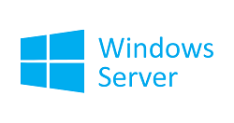

« Administration des services sous Windows serveur (annuaire (LDAP), DOMAINE, DHCP, DNS) »

Réalisé par :

Abousbaa Mouad

Jaouahar Mohamed

Kiker Reda

Lisser Oussama

Touil Mohammed

Encadré par : Mme.Mounia Zaydi

**Remerciements**

Nous remercions tout d'abord Dieu, le tout puissant de nous avoir accordé santé, courage et foie.

Nous souhaitons remercier notre professeur, Mme. Mounia Zaydi, pour le temps qu’elle a consacré à nous apporter les outils méthodologiques indispensables à la conduite de cette recherche. Son exigence nous a grandement stimulé.

L’enseignement de qualité dispensé par notre professeur a également su nourrir nos réflexions et a représenté une profonde satisfaction intellectuelle, merci donc à notre enseignante-chercheur.

Un grand merci également à Noureddine Masdoufi et Farid Benyoucef pour avoir eu la patience de répondre à nos innombrables questions.

Enfin, Nous aimerions exprimer notre gratitude à tous nos camarades de classe, trop nombreux pour les citer, qui ont pris le temps de discuter de notre sujet. Chacun de ces échanges nous a aidé à faire avancer notre analyse.

**Sommaire**

**Liste des abréviations……………………………………………………………………………………………….……5**

**Introduction générale……………………………………………………………………………………………………6**

1. **Administration des systèmes……………………………………………………………………………………….…7**
2. Introduction…………………………………………………………………………………………………………………………………………**8**
3. Serveur et administration ……………………………………………………………………………………………………………………**8**
4. Objectifs………………………………………………………………………………………………………………………………………………**9**
5. **Windows Server et ses différents services……………………………………………………………………10**
6. Windows server …………………………………………………………………………………………………………………………………….………**11**
7. Active Directory………………………………………………………………………………………………………………………………………………**11**
8. LDAP…………………………………………………………………………………………………………………………………………………….…………**12**
9. Service de noms (DNS)……………………………………………………………………………………………………………………………………**12**
10. Serveur DHCP ………………………………………………………………………………………………………………………………………..………**12**
11. **Réalisation …………………………………………………………………………………………………………………14**

1-Installation du server :  
2-Installation du core server:  
3-Installation de Windows 10 lab:  
4-Changement du hostname:  
5-Powershell :  
6-Installation d'active directory:  
7-Installation LDAP:  
8-Server core PowerShell:  
9-Ajout d'un client Windows 10 dans active directory:  
10-Ajout des utilisateur dans active directory:  
11-Limiter l'accès de l'utilisateur:  
12-Partage de dossier:  
13-GPO:  
14-DNS :  
 a-Ajout de DNS forward lookup zone:  
 b-Ajout de DNS reverse lookup zone:  
 c-Ajout de DNS host Record:  
 d-Ajout d'un DNS web server:  
 e-Ajout d'un MX Record dans DNS:

15-DHCP:  
 a-Installation et configuration d'un DHCP serveur:  
 b-DHCP server default getaway:  
 c-Change DNS server getaway:  
 d-DHCP scope:  
 e-Backup and restore DHCP serveur:  
 f-MAC adresse filtre management :

Liste des abréviations :

AD : Active Directory.

DHCP : Dynamic Host Configuration Protocol.

DNS : Domain Name System.

IP : Internet Protocol.

ISO : Organisation Internationale de Normalisation.

LAN : Local Area Network.

OU : Organizational unit.

LDAP : Lightweight Directory Access Protocol.

CD : Domain Controller.

GPO : Group Policy.

MX : Mail Exchanger.

GUI: Graphic-based operating system interface.

Introduction générale :

Actuellement aucune entreprise ne peut se passer d'outils informatiques, et très souvent un réseau informatique de taille plus ou moins importante est mis en œuvre.

Le nombre des machines dans ces réseaux peut parfois devenir extrêmement élevé, la maintenance ainsi que la gestion de ces parcs informatiques deviennent alors des enjeux importants, d'autant plus qu’une panne du réseau peut parfois avoir des conséquences catastrophiques. C’est pourquoi les administrateurs réseau (qui peuvent être aussi administrateurs systèmes) font appel à des logiciels de surveillance de réseaux.

Ces logiciels vérifient l'état du réseau et permettent à l'administrateur d'avoir en temps réel une vue de l'ensemble du parc informatique.

C'est dans ce cadre que nous sommes engagés à faire une étude en se basant sur l'administration réseau sous Windows Server et en particulier une mise en place d'un serveur contrôleur de domaine.

**Alors comment peut-on administrer un système en utilisant serveur Windows ?**

Ce rapport sera sectionné en trois chapitres dont le premier sera consacré à présenter des généralités sur l'administration des systèmes. Ensuite, le deuxième chapitre sera consacré à la description d'organisme d'accueil et le système d'exploitation Windows Server, et enfin, le troisième chapitre, nous le consacrons pour la réalisation de notre travail qui consiste à l'installation et configurations de Windows Server et ses différents services ainsi que la présentation des possibilités d'utilisation de ces derniers.

**I-Administration des systèmes**



1. **Introduction :**

Dans ce chapitre, nous allons présenter l'administration des systèmes qui repose fondamentalement sur la connaissance de l'infrastructure et du fonctionnement des systèmes informatiques, ensuite, nous définirons un serveur et sa relation avec l’administration ainsi que les protocoles d'administration du réseau et les outils les plus utilisés pour réaliser les tâches d'administration.

1. **Serveur et administration :**

Les serveurs sont des machines dont le fonctionnement et les cas d’usage diffèrent des ordinateurs personnels. C’est la raison pour laquelle ils nécessitent des systèmes d’exploitation adaptés. Pour répondre à des besoins spécifiques.

L'administration des systèmes et des réseaux consiste à contrôler, coordonner et surveiller les différentes ressources mises en œuvre, afin de fournir des services opérationnels aux utilisateurs : ces ressources sont les équipements, le réseau, les applications, Internet, les services offerts par les différents serveurs qui peuvent être :

• l'accès aux données et aux ressources informatiques partagées (base de données, annuaires, etc.).

• la consultation des sites Internet.

• l'accès au réseau informatique.

1. **Objectifs :**

Les objectifs l’administration de système sont les suivants :

* Concevoir, installer et veiller au bon fonctionnement d'une infrastructure informatique et réseau d'une entreprise ou d'une collectivité.
* Garantir l'efficacité et la sécurité des systèmes.
* Installer, configurer et dépanner un poste client.
* Gérer des comptes (utilisateurs et ordinateurs).
* Configurer et gérer les services réseaux sur ces serveurs.
* Configurer et gérer l’infrastructure d’annuaire.
* Gérer les accès des utilisateurs.

**II-Windows Server 2019 et ses différents services :**

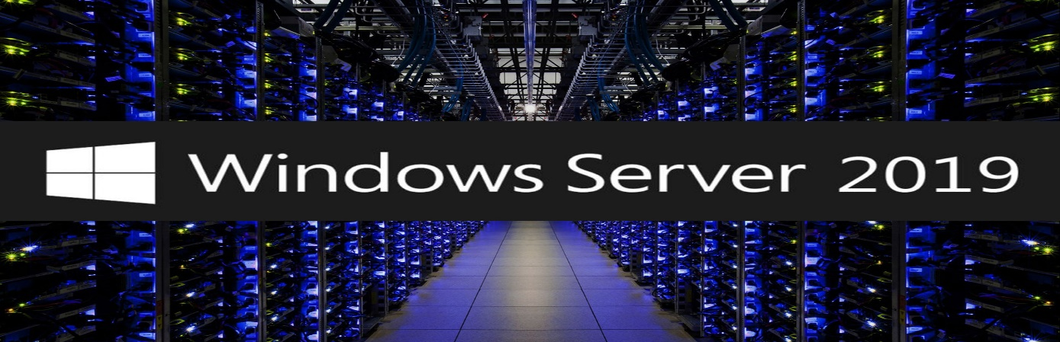

1. **Windows server :**

Windows Server est un système d’exploitation pour serveur par Microsoft. Basé sur l’architecture Windows NT (basé sur une architecture client-serveur. Le système est un ensemble d'objets), il fournit toutes les capacités, fonctionnalités des mécanismes de fonctionnement d’un OS pour serveur standard.

Il propose ainsi différents services orientés serveur, comme la possibilité d’héberger un site web, la gestion des ressources entre les différents utilisateurs et applications, ainsi que des fonctionnalités de messagerie et de sécurité.

Il est compatible avec la plupart des langages de programmation web et systèmes de bases de données comme .NET Core, ASP.NET, PHP, MySQL et MS SQL.

1. **Active Directory :**

Un service d'annuaire créé par Microsoft et destiné à être installé sur les Windows Server 2000, 2003, 2008, 2012, 2016 et 2019.

- A pour objectif premier de centraliser l'identification et l'authentification d'un réseau de postes Windows .

- Il permet aux administrateurs de gérer efficacement une stratégie de groupe et l'installation des logiciels et des mises à jour sur les stations du réseau .

- La structure Active Directory est composée d'objets hiérarchisés contenus dans des Unités Organisationnelles (UO).

Il existe 3 degrés :

→ La forêt.

→ des sous-domaines dans des ramifications au sein du domaine principal.

→ le domaine représentant les feuilles de l'arbre.

1. **LDAP :**

Un protocole visant à interroger et manipuler de manière synchrone ou asynchrone les annuaires :

- il est implémenté dans Microsoft Active Directory.

- grâce à lui, l’utilisateur peut introduire dans l’interface n’importe quel annuaire même ceux qui sont indépendants au système.

- LDAP s’agit d’un protocole d’accès aux informations. Il permet d’échanger des renseignements entre les annuaires compatibles au protocole.

1. **Service de noms (DNS) :**

Le serveur DNS (Domain Name System) est un serveur spécifiquement utilisé pour faire correspondre les noms d'hôte de sites Web (comme exemple.com) à leurs adresses IP ou de protocole Internet correspondantes. Le serveur DNS contient une base de données d'adresses IP publiques et leurs noms de domaine correspondants.

1. **Serveur DHCP :**

Le protocole DHCP (Dynamic Host Configuration Protocol) a pour but de fournir une adresse IP et un masque à tout périphérique réseau (station, serveur ou autre) qui en fait la demande. Selon la configuration, d'autres paramètres tous aussi importants seront transmis en même temps : les adresses IP de la route par défaut, des serveurs DNS à utiliser. DHCP est souvent réservé aux stations, aux imprimantes et ne devrait servir qu'exceptionnellement aux serveurs.

**III-Réalisation :**



1-Installation du server :

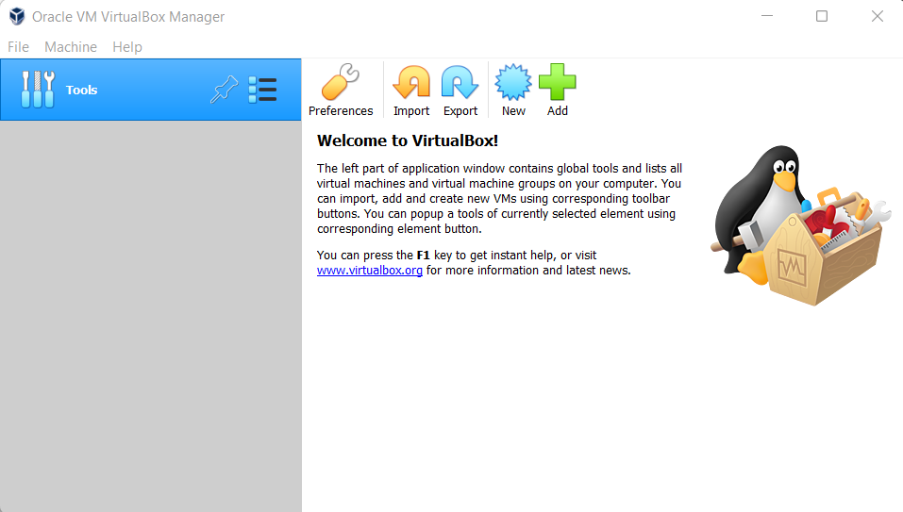-On commence d’abord par ouvrir VirtualBox .

-on crée une nouvelle machine virtuelle sous le nom « Serveur Windows 2019 » et on choisit le dossier de la machine.

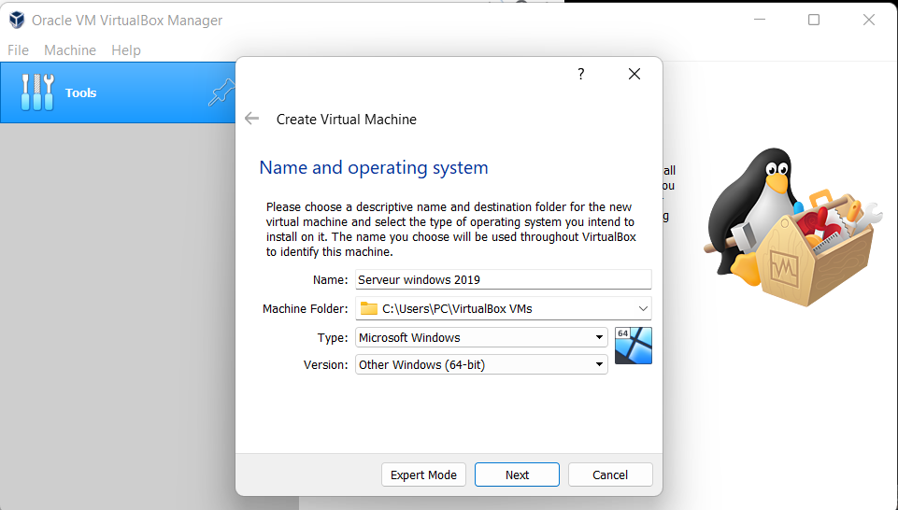

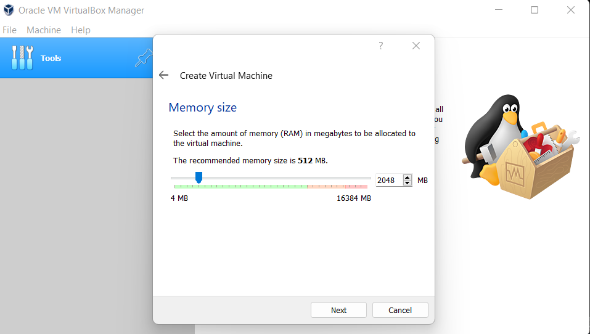-on choisit la taille de la mémoire vive (choix optimal 2go).

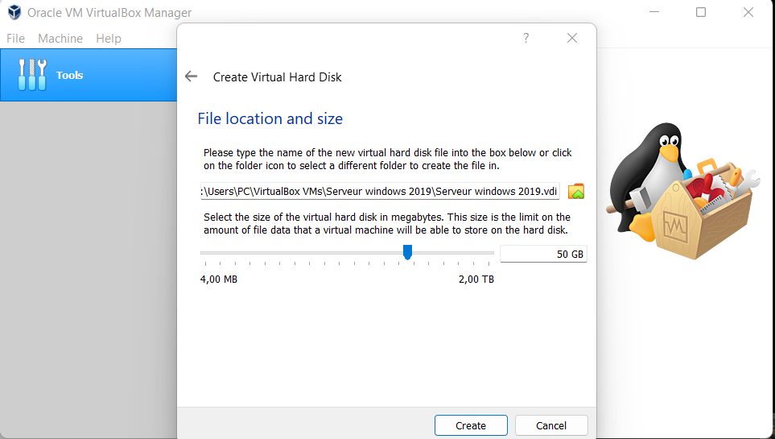- on choisit la taille de la mémoire ROM (choix optimal 50go).

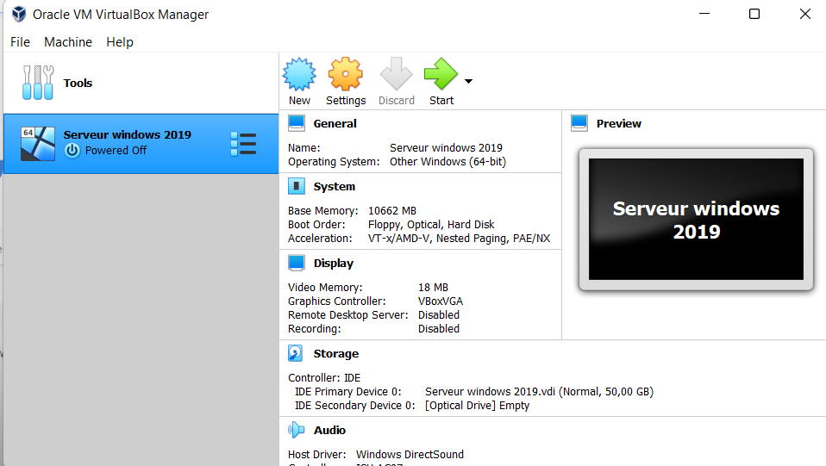-La Machine Virtuelle est ainsi crée.

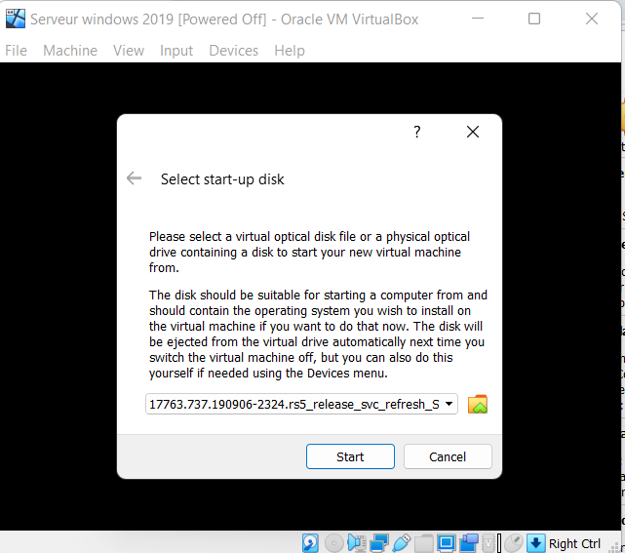-On démarre la machine et on choisit le fichier ISO de Windows Server 2019.

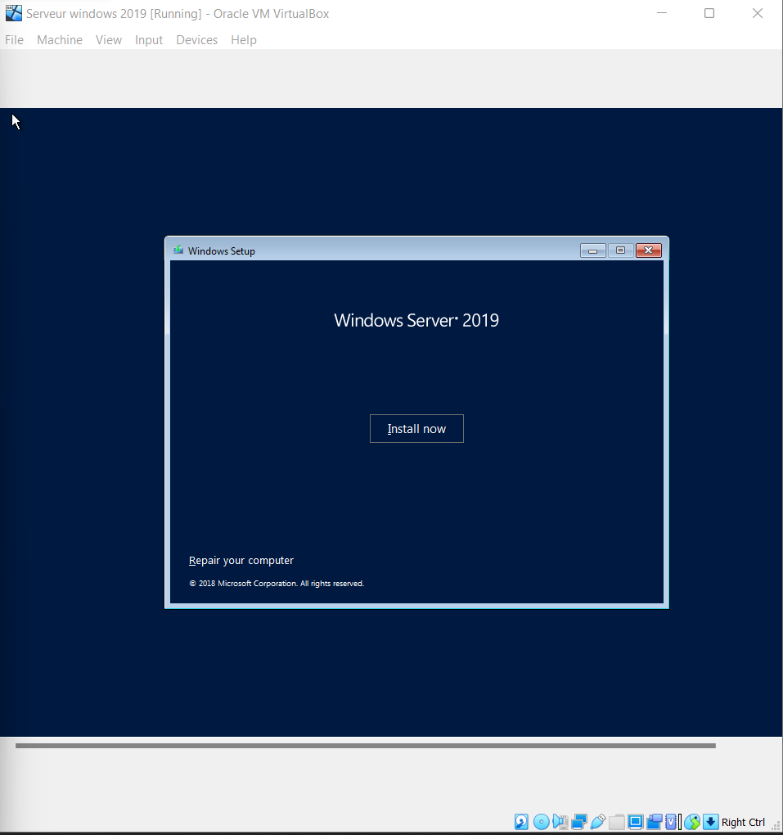-L’interface de l’installation s’affiche.

On choisit d’installer Windows avec interface graphique (Windows server 2019 GUI).

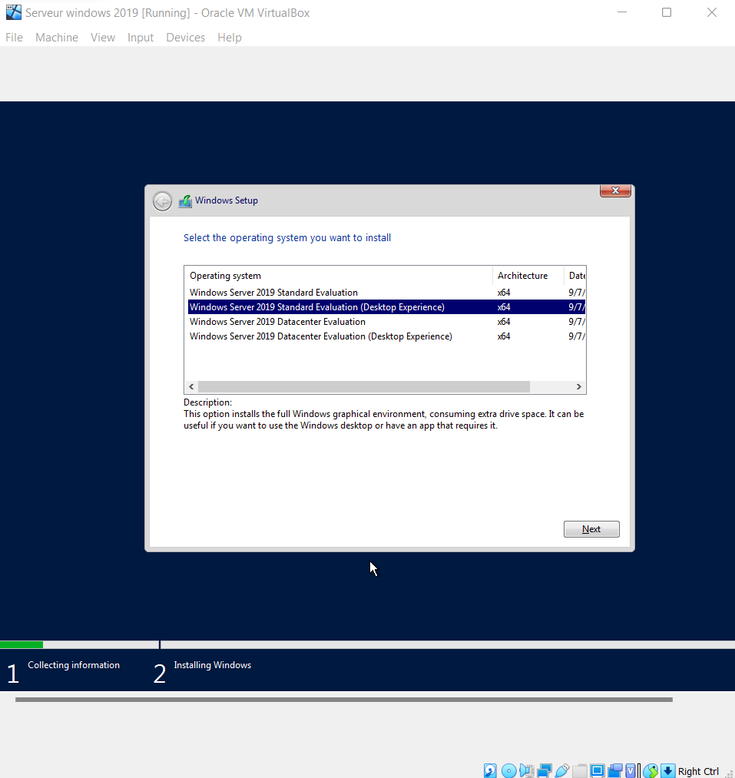

-On choisit le système d’installation CUSTOM.

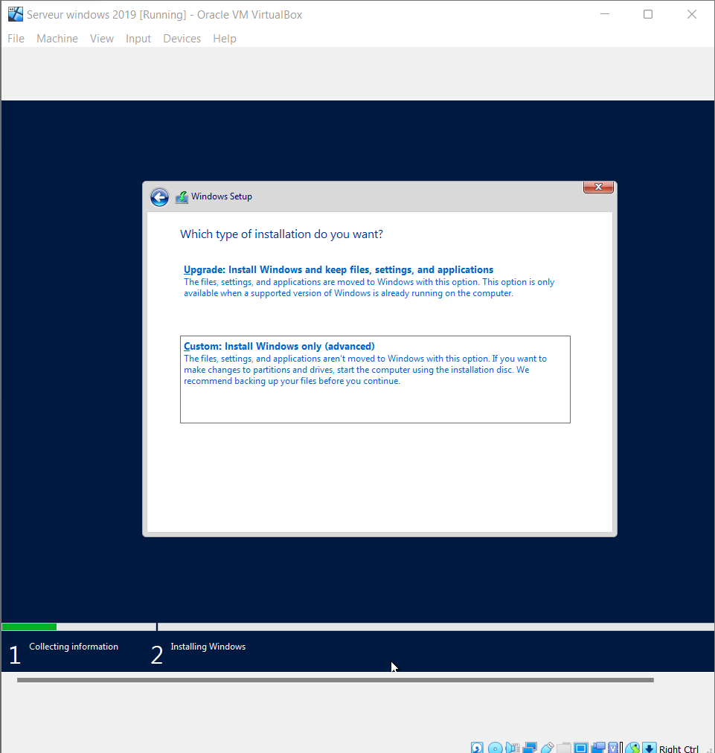

-On crée une partition pour le stockage de Windows Server 2019.

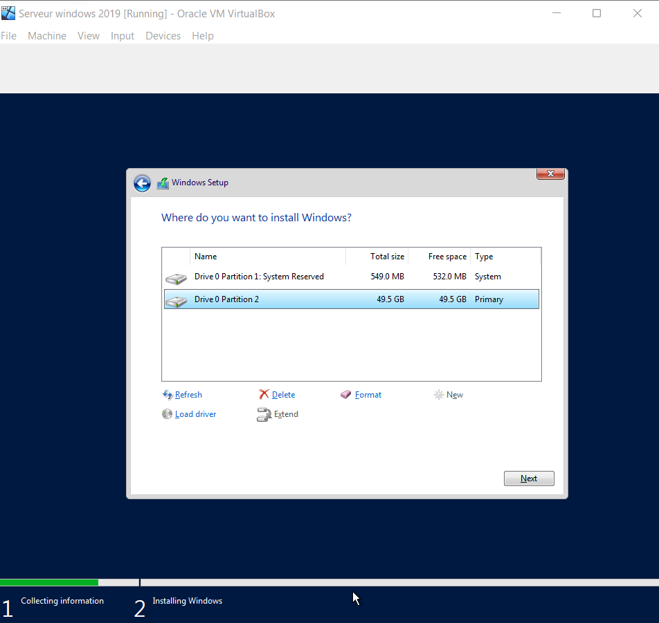

-On finalise l’installation :

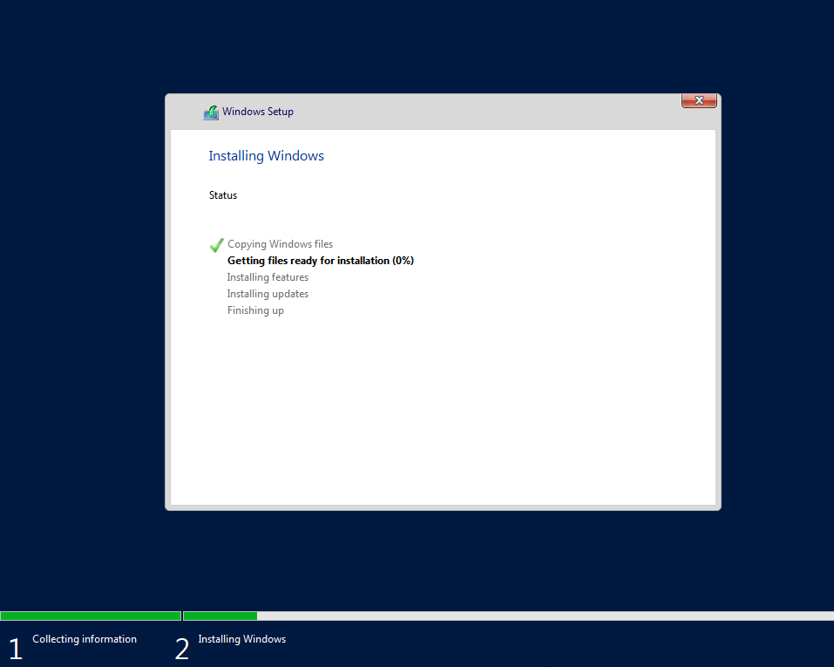

-Après l’installation il est demandé d’attribuer un mot de passe au compte Administrator du serveur Windows 2019.On choisit le mot de passe « Killua@321 ».

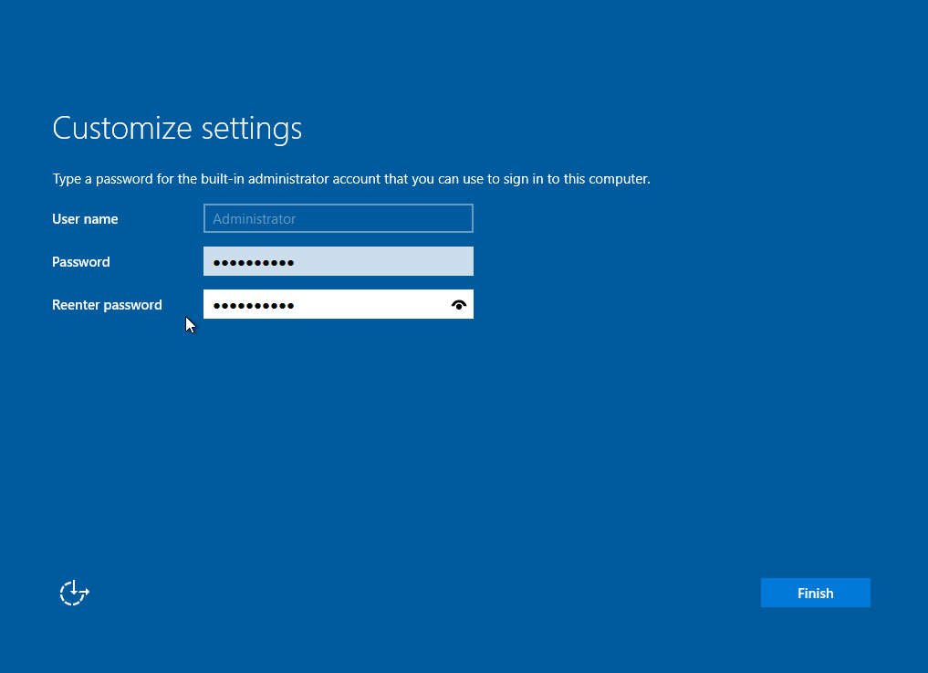

-Après le démarrage de Windows pour la première fois le server manager démarre automatiquement.

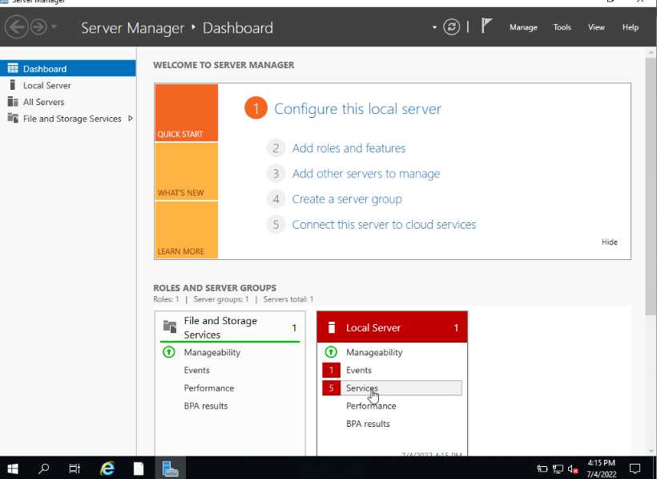

-On accède au paramètre de réseau de virtuel Box.

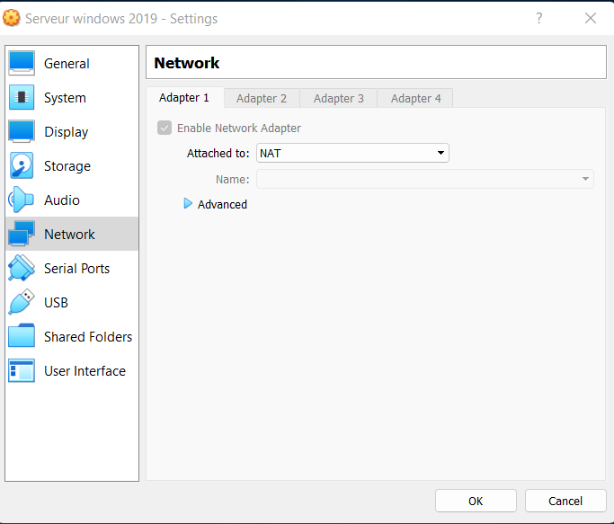

-On choisit host only adapter.

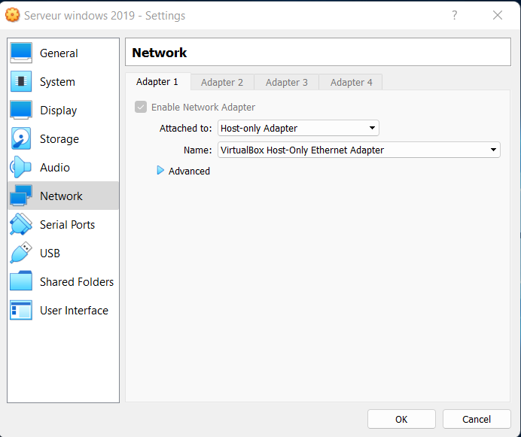

2- Installation du core server:

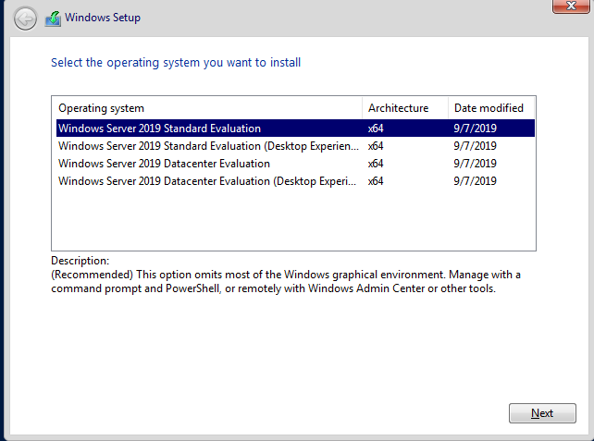-On procède à faire les mêmes étapes d’installation que Windows server 2019 GUI. Cependant, on choisit cette l’installation du CORE sans interface graphique.

-Après l’installation il est demandé d’attribuer un mot de passe au compte Administrator du serveur Windows core 2019.On choisit le mot de passe « Gon@654 ».

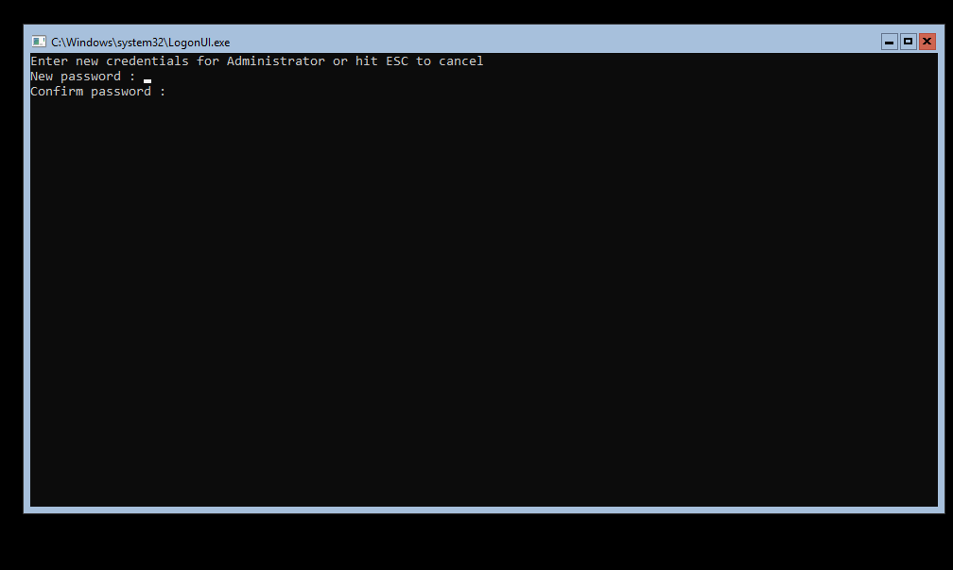

- Après le démarrage de Windows pour la première fois l’interface de cmd s’affiche.

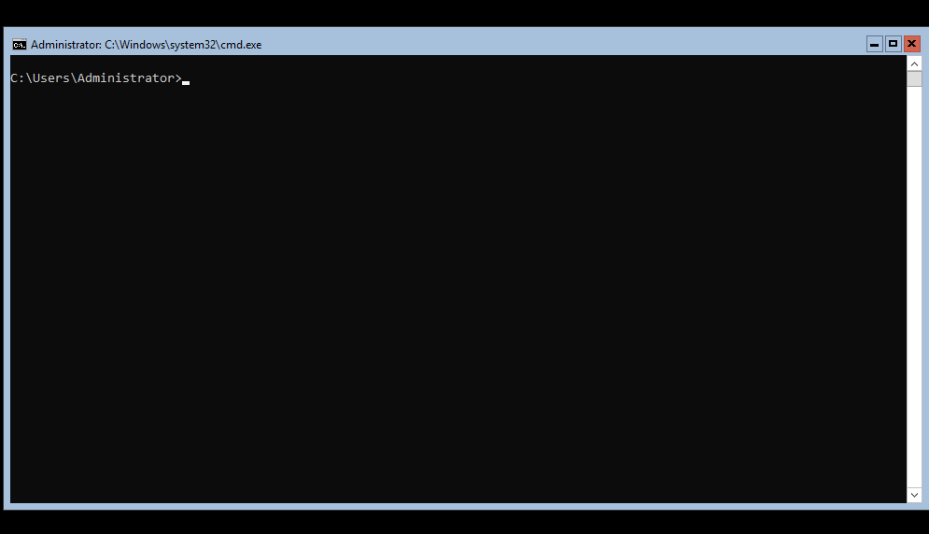

- On accède au paramètre de réseau de virtuel Box. On choisit host only adapter.

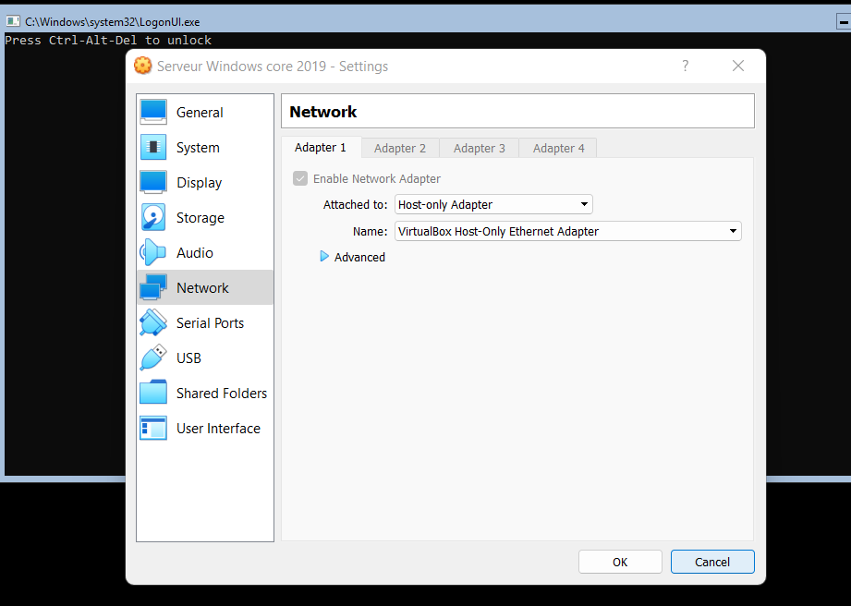

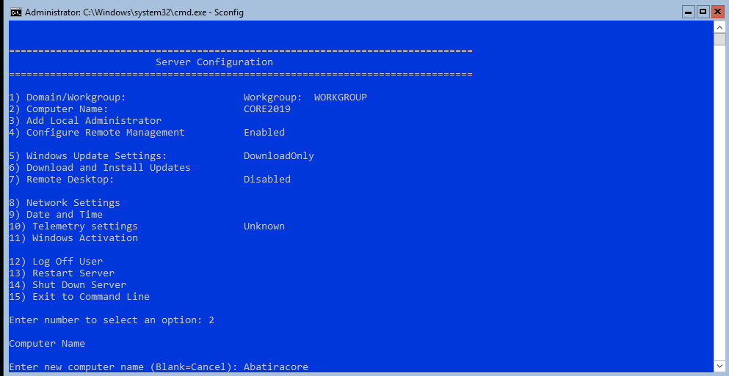-On exécute la commande « Sconfig » et on sélecte la 2ème option dans l’interface cmd puis on change le nom en « Abatiracore».

-Après le redémarrage, pour vérifier le changement on exécute la commande « hostname ».

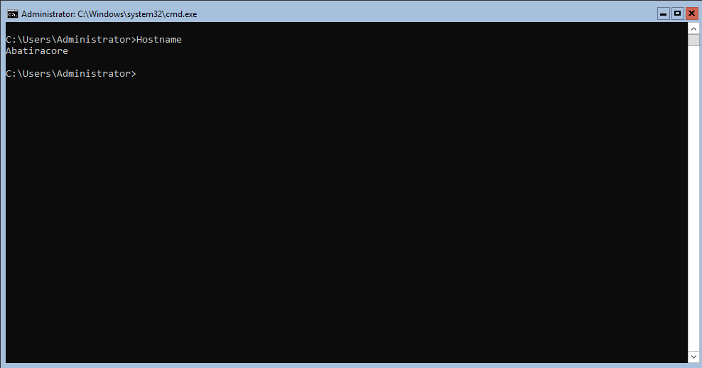

Le changement est effectué avec succès.

3-Installation de Windows 10 lab:

-On procède à l’installation de Windows 10 ,en suivant les mêmes étapes des deux installation précédente.

Avec le nom  « abatira user » et mot de passe « Leorio@987)

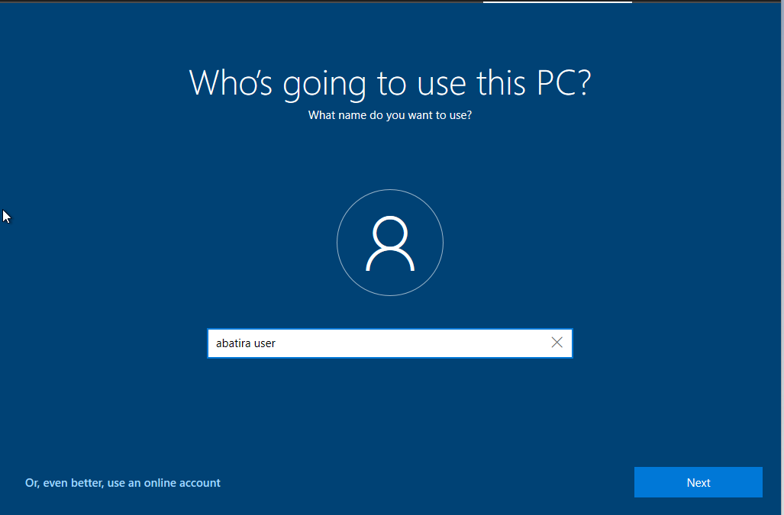

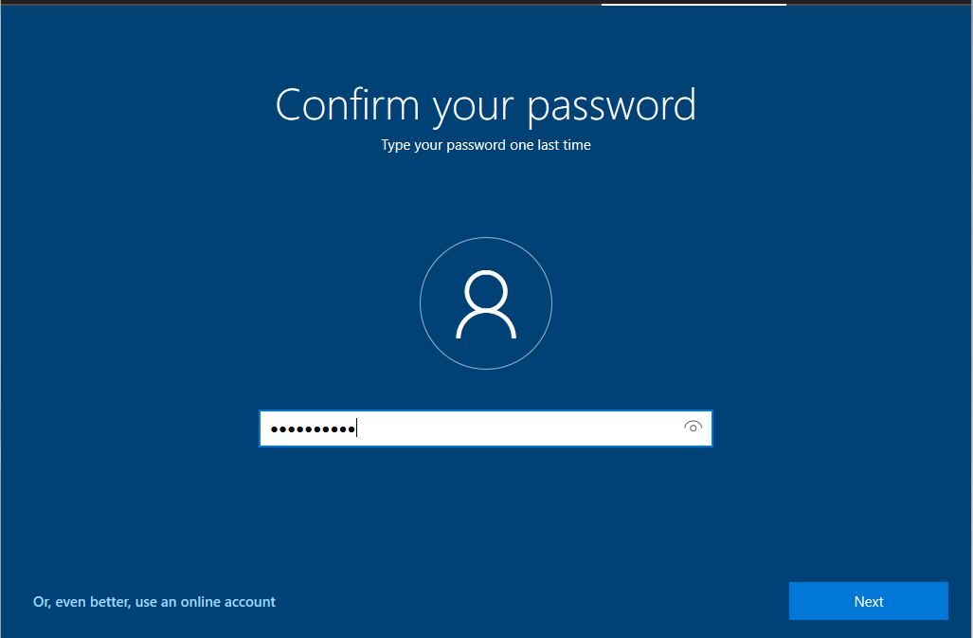

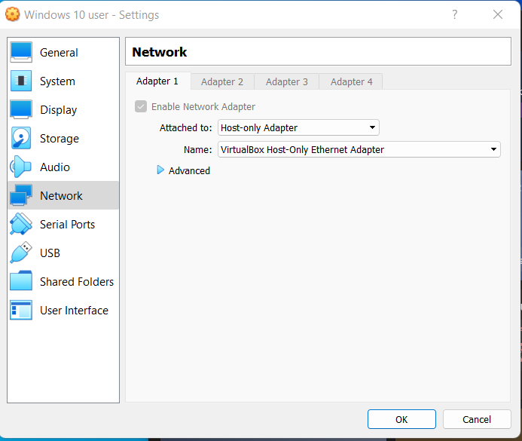Attention ! Il ne faut oublier de changer aussi les paramètre réseau de cette machine en host-only adapter.

4-Changement du hostname:

On utilise PowerShell pour changer le nom du serveur principal en utilisant les ligne de commande .

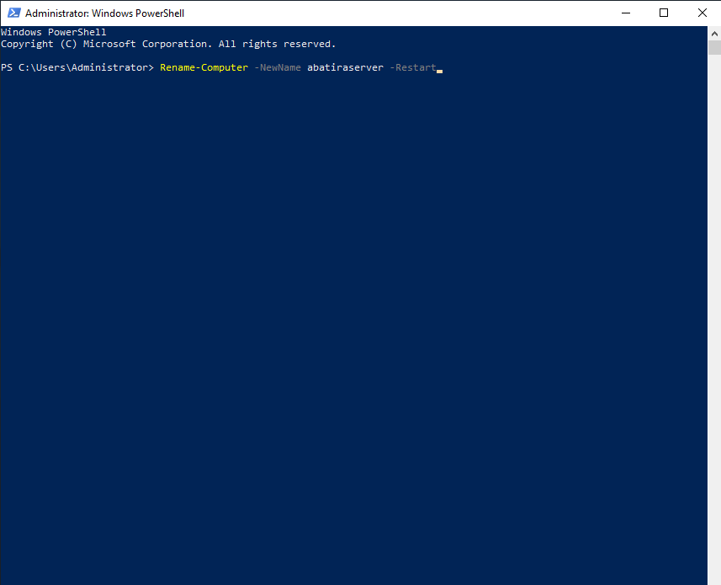

5 – PowerShell :

On configure une adresse IP fixe pour le serveur a partir de la commande suivante :

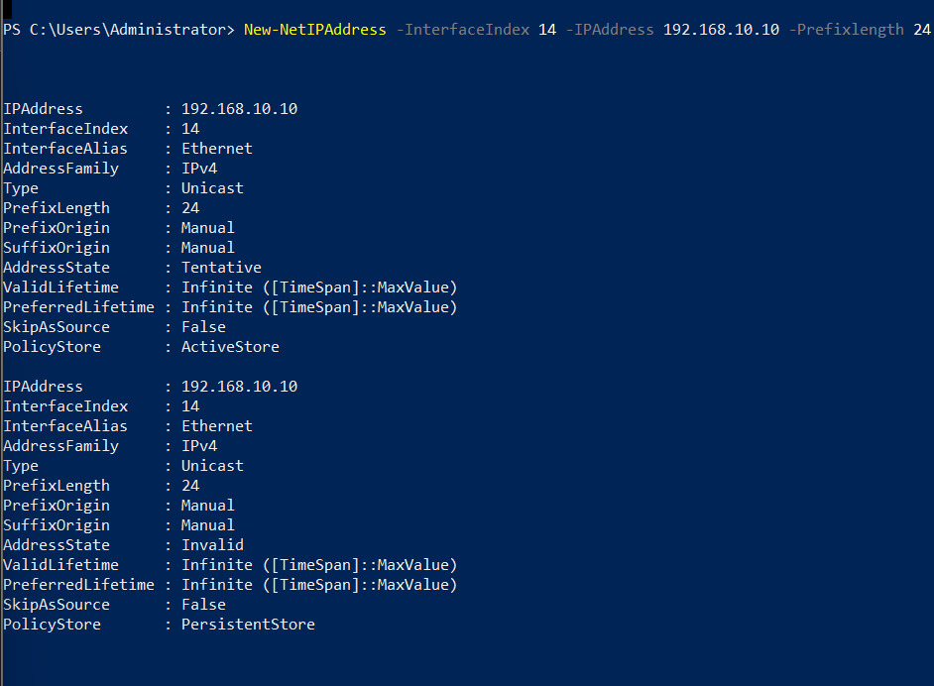

6-Installation d'active directory:

Puis, on installe AD DS en utilisant cette commande :

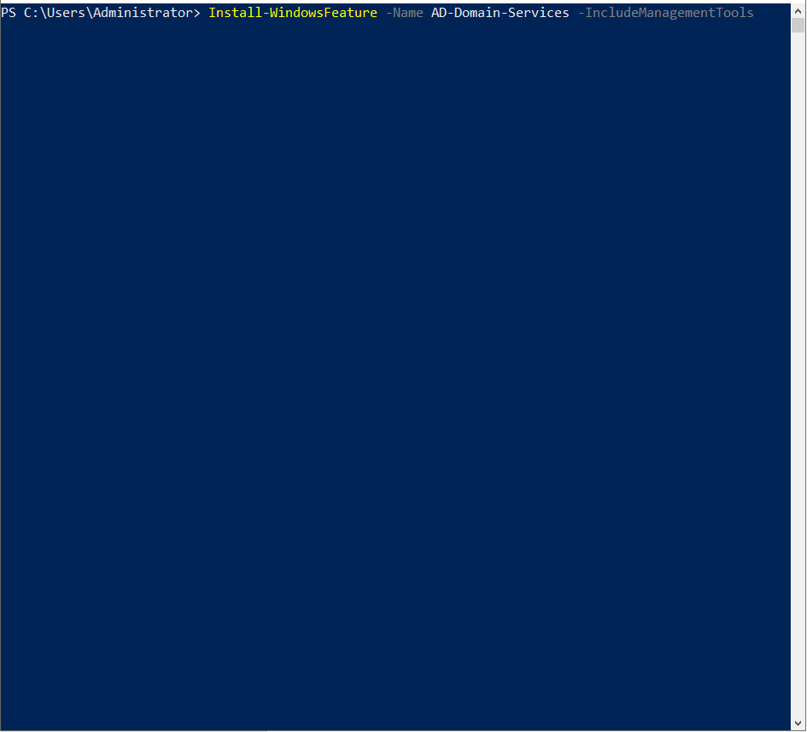

On installe un foret AD par cette commande :

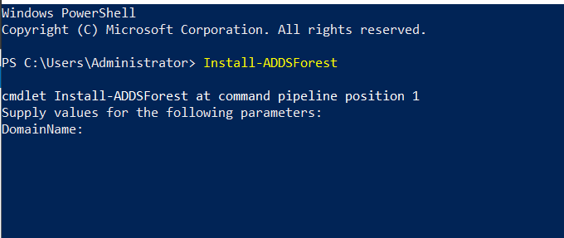

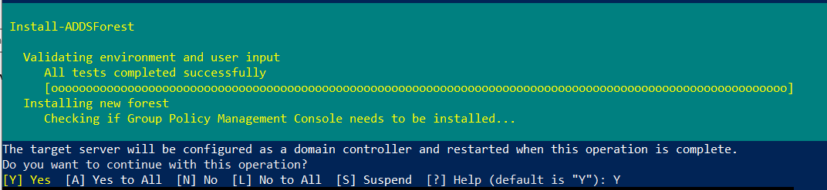

7-Installation de LDAP :

On y va sur SERVER MANAGER , on clique sur server sélection puis on sélectionne le main serveur .

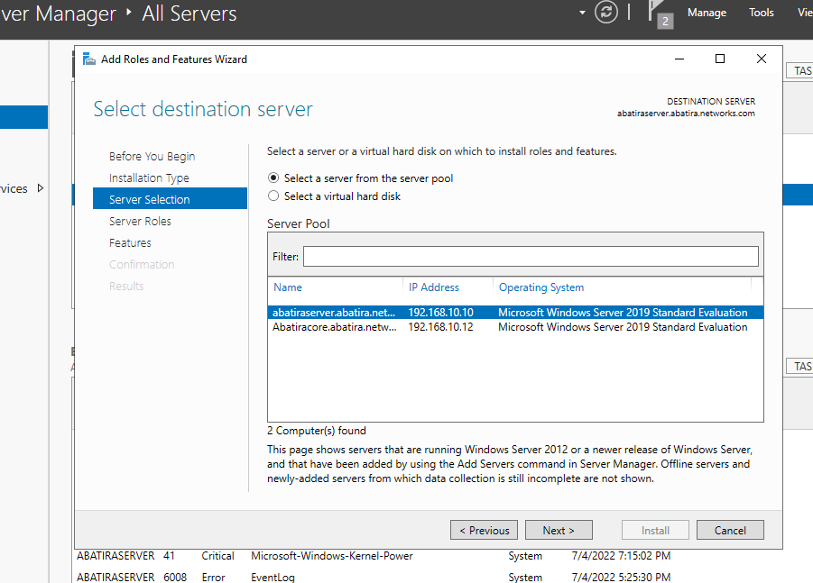

Puis après avoir cliqué sur ADD FEATURES , on choisit l’active directory lightweight directory services .

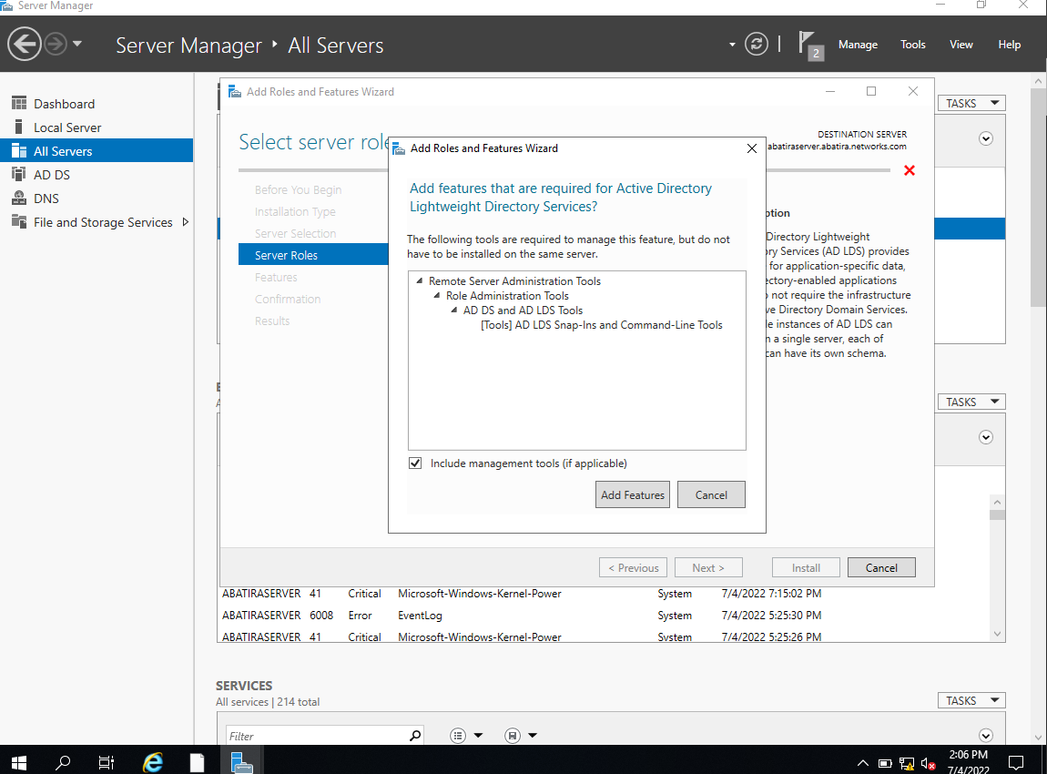

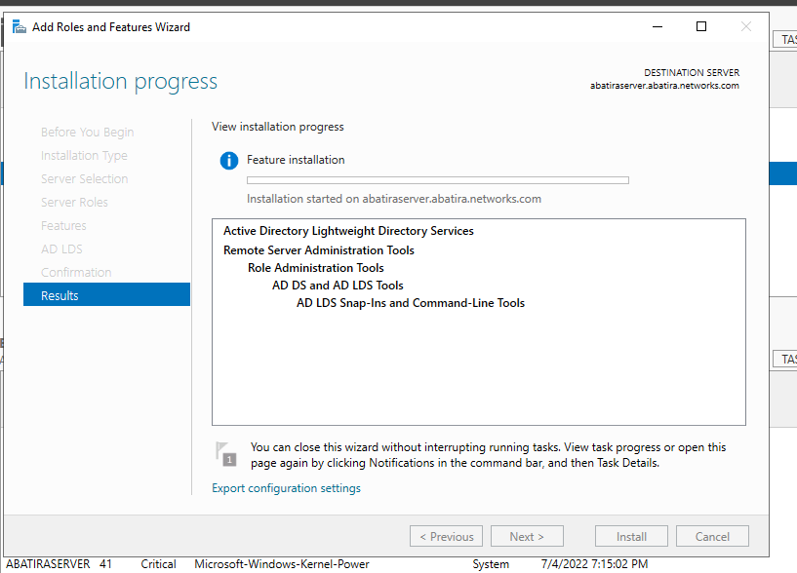

*en cliquant sur next , l’installation va se lancer .*

On va sur notifications et on clique sur Active Directory Lightweight Directory Services.la fenêtre Active Directory Lightweight Directory Services set up wizard s’ouvrira , Partition name : CN = partition 1 ,DC=ABATIRA , DC=COM.

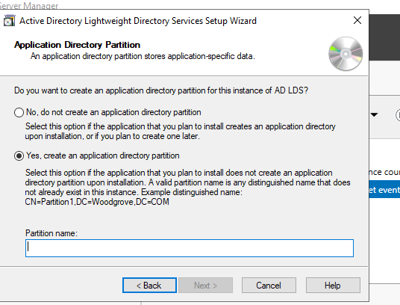

En cliquant sur next , on finit l installation de Active Directory Lightweight Directory Services.

Puis on ouvre service manager, on clique sur tools puis sur ADSI Edit , clique droit et on clique sur connect to ..

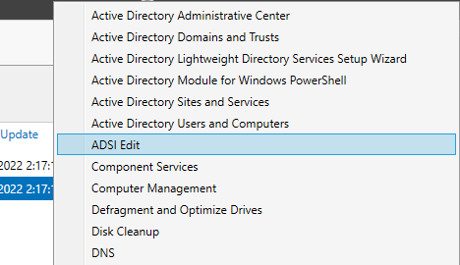

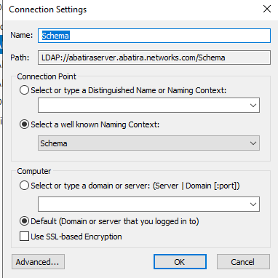

En se connectant sur le path de LDAP , on s assure en ouvrant ADMINISTRATOR : Windows Power shell , on saisit la cmd > ldp , on clique sur connection puis on clique sur entrée.

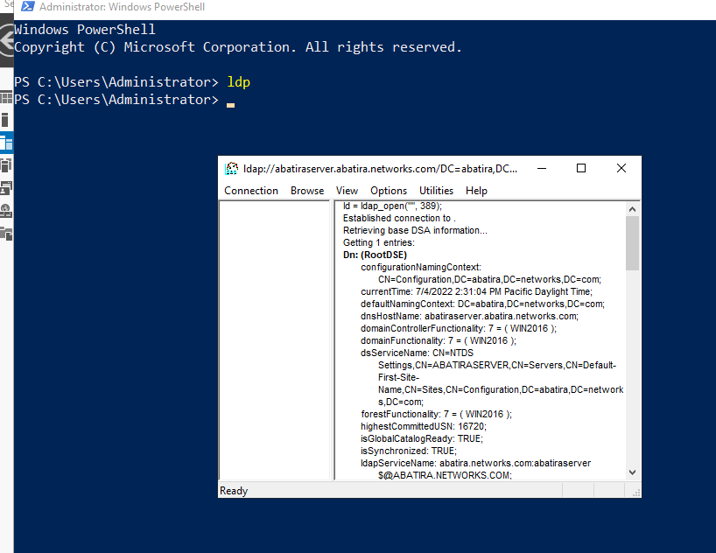

8-Server core PowerShell :

On accède au Windows PowerShell et on saisit la commande Sconfig , on obtient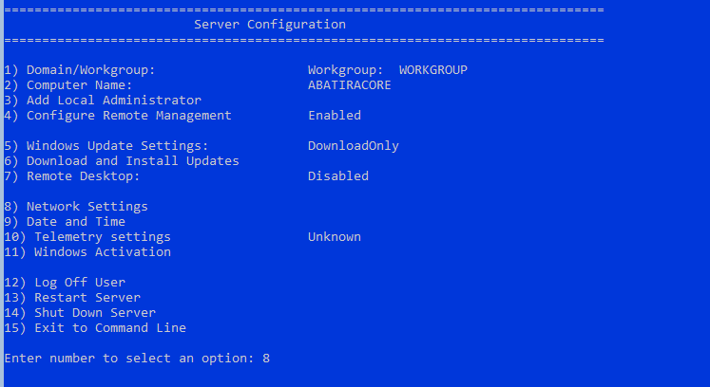

Ici, on peut sélectionner chaque numéro correspondant à sa fonctionnalité , on choisit 8 pour Network settings .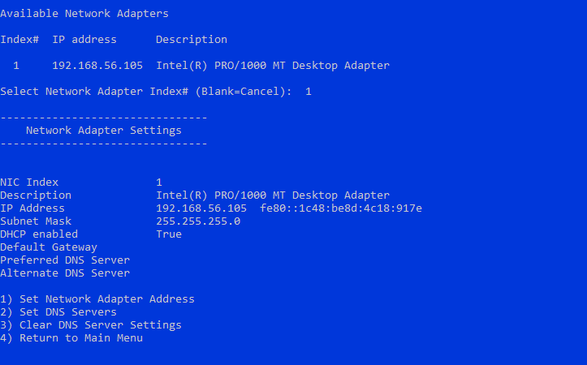

On choisit l’option 1 pour définir l adresse de la carte réseau :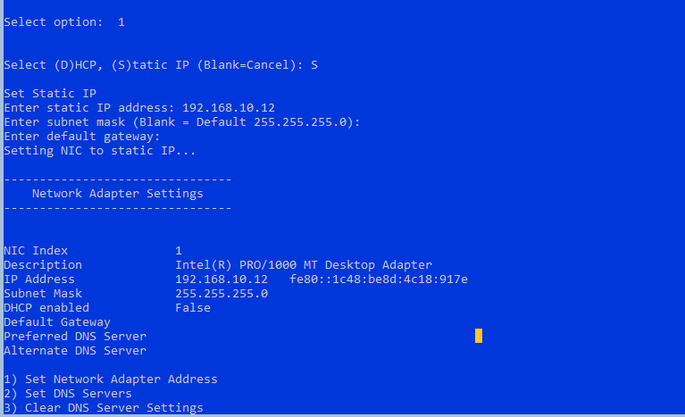

Si on saisit D ; ça va me donner l’adresse IP du nouveau HCP et si je saisis S ça va me donner static IP .On fait rentrer l’adresse IP du core .

L’option 2 pour donner l’adresse IP du nouveau DNS serveur préférable .

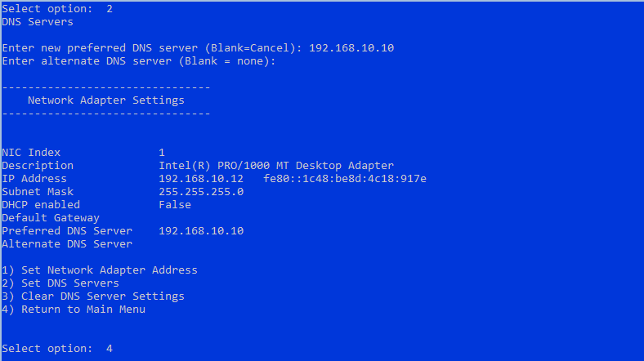

On a plus rien, on saisit l’option 4 pour revenir au menu.

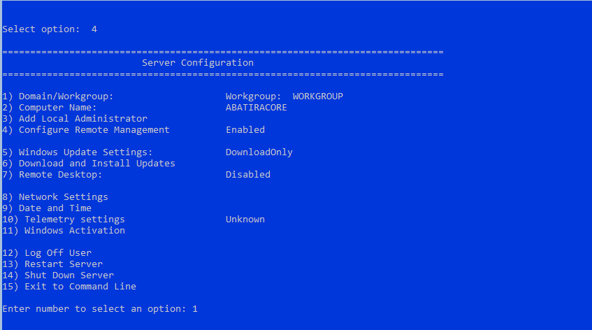

l’option 1 , pour changer de domaine , en cliquant sur d . . . on donne le nom du domaine : abatira.networks.com

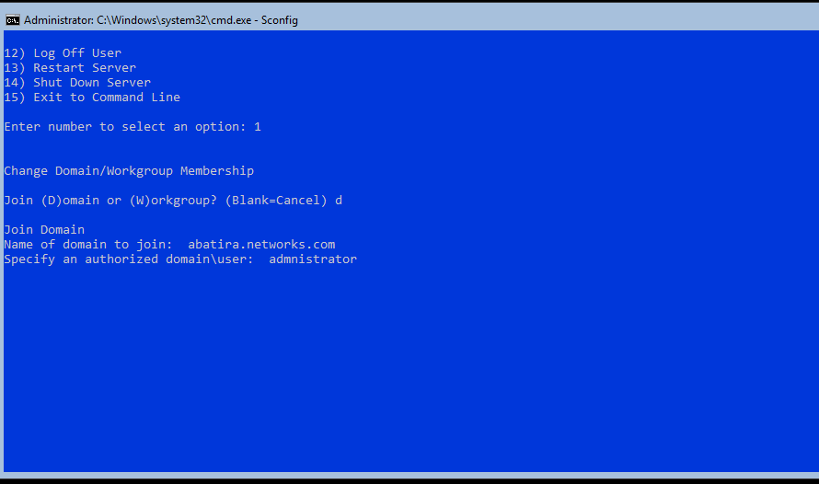

On spécifie un utilisateur de domaine autorise : Administrator puis on accède a cette fenêtre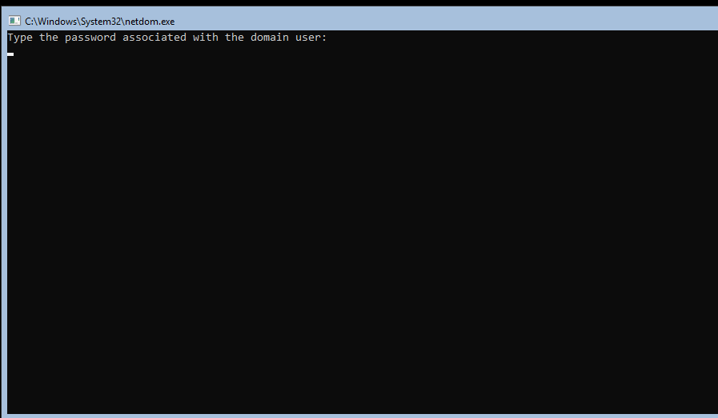

On saisit le password et on aurait finis.

On clique sur escape, on choisit other user ;

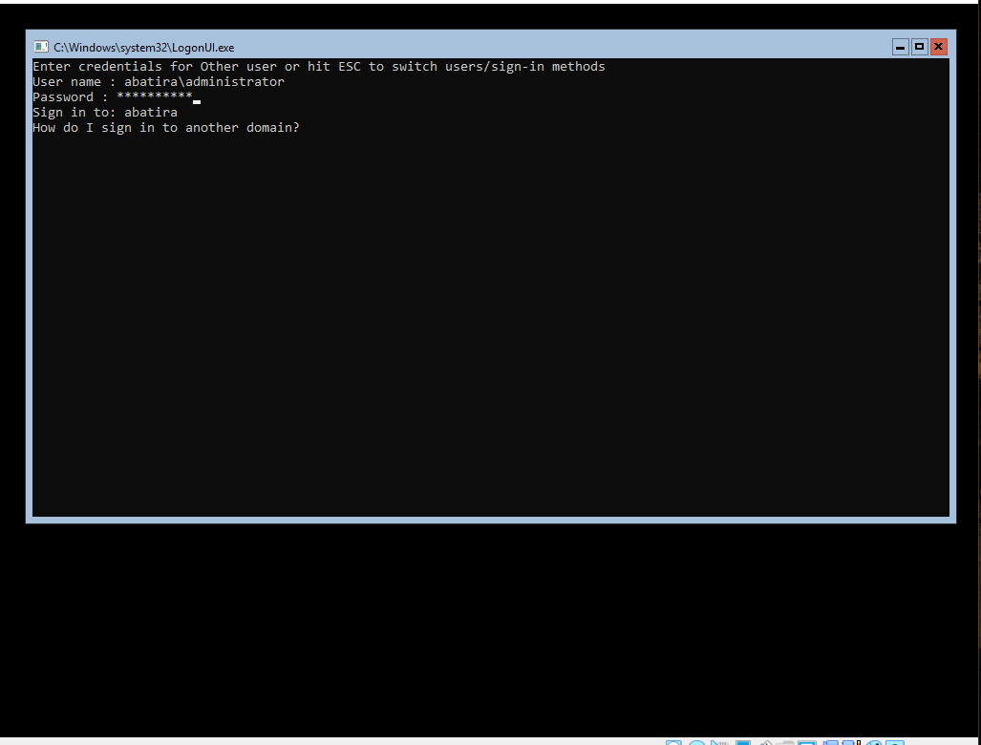

D’autre côté, je visite le server manager , all servers , add server , find now , OK ;

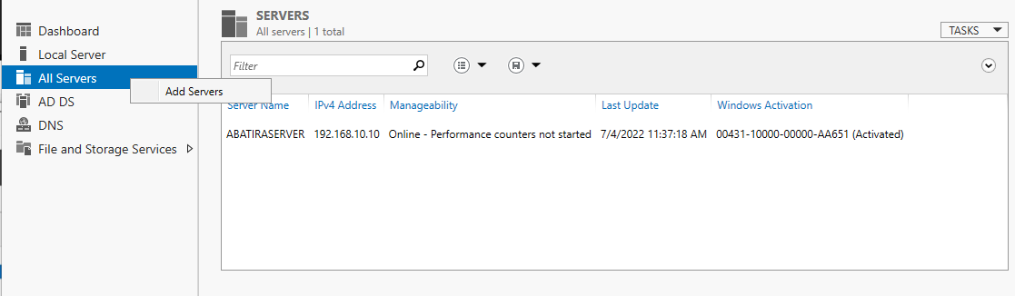

On se diriger vers le core , clique droit ;Windows PowerShell ;

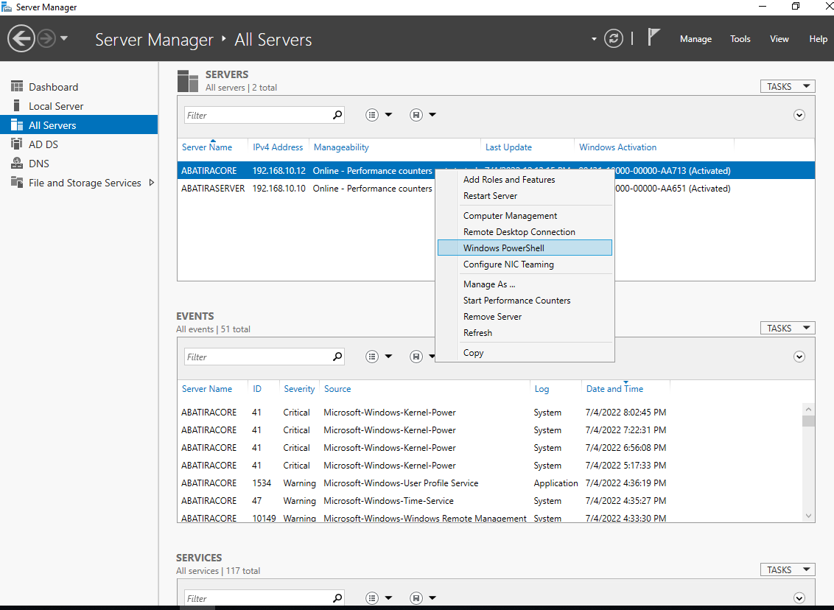

Installation de active directory dans le core pour le rendre domain controller

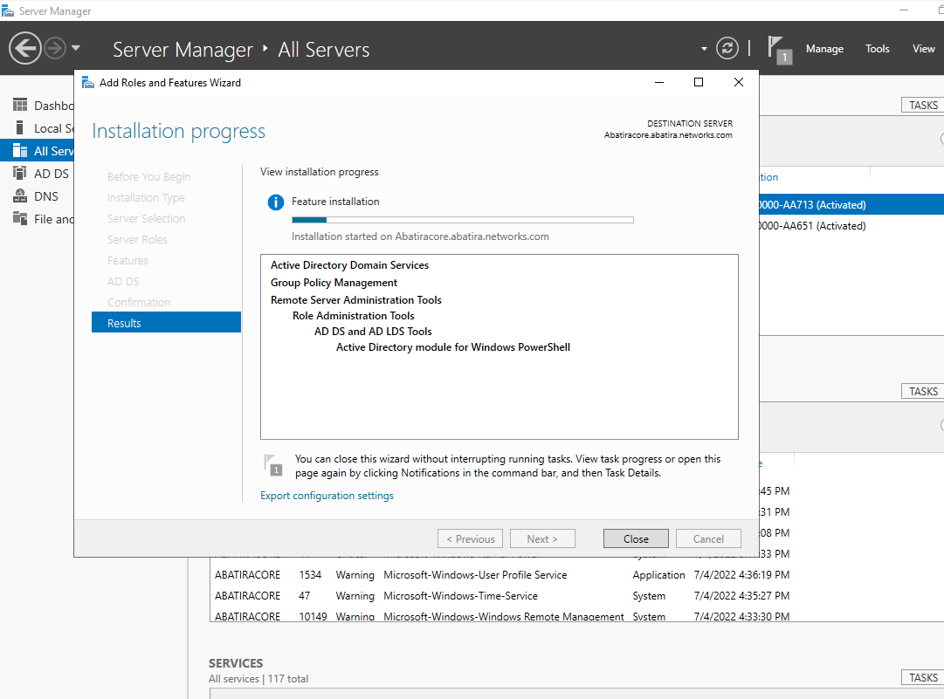

Le serveur core deviendra donc un domaine contrôleur. On vérife donc > tools > active directory Users and Computers et on retrouve ABATIRACORE parmi les domaincontrollers.

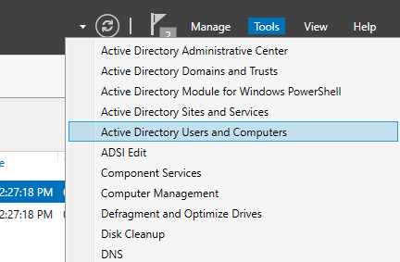

9-Ajout d'un client Windows 10 dans active directory:

On change l'adresse IP de abatirauser. Au lieu d'être généré par le DHCP on le donne statiquement. Et on le lie avec le DNS server de abatira server.

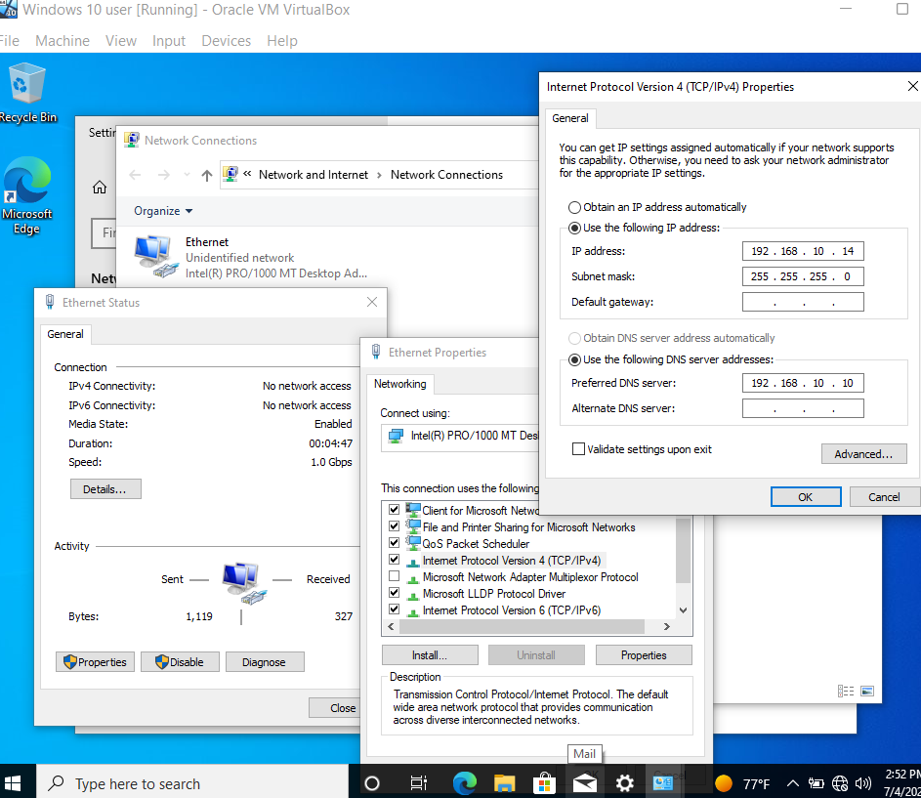

On teste avec la commande ping.

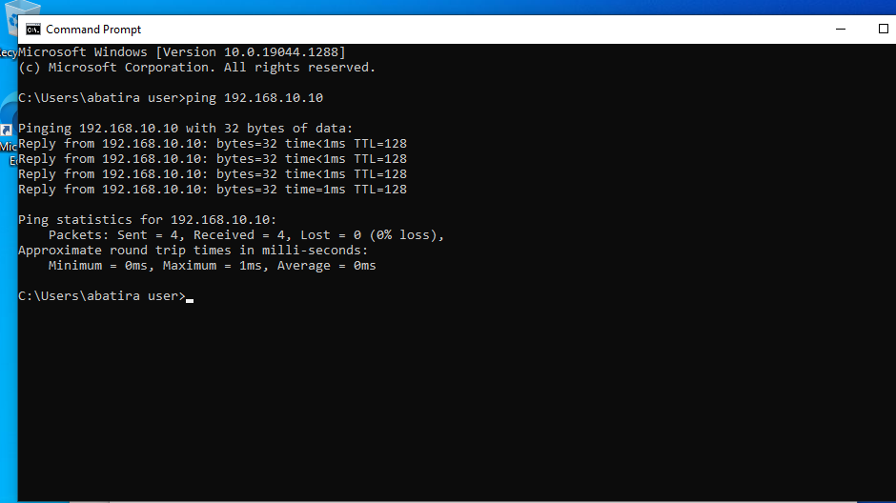

on connecte l’utilisateur Windows dans le domaine abatira.networks.com.

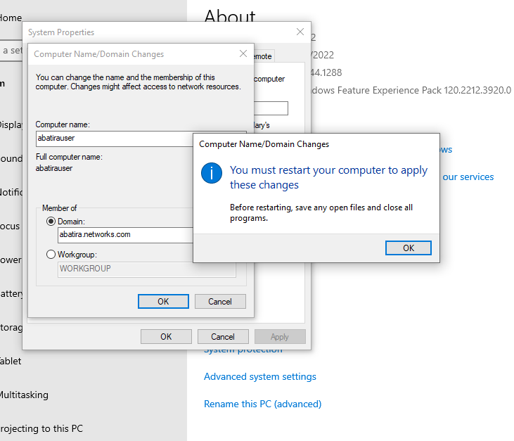

On se connecte dans Windows 10 a l'administrateur pour vérifier que la connexion est bien établie.

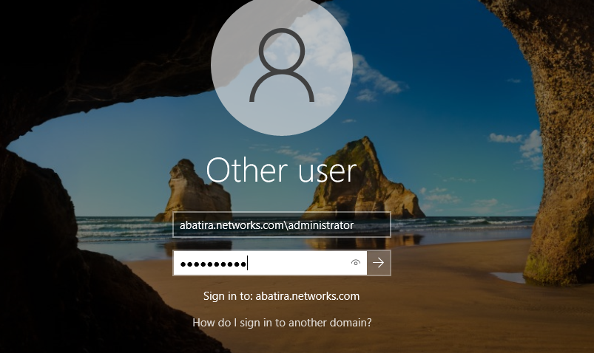

On trouve bien que abatirauser est ajouté dans ordinateur.

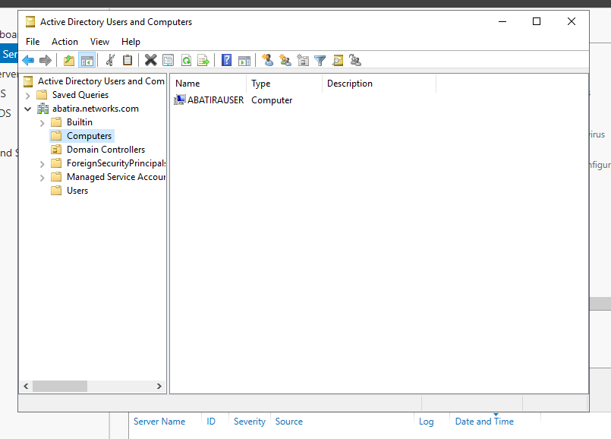

10-Ajout des utilisateur dans active directory:

On crée un utilisateur dans le domaine abatira.networks.com.

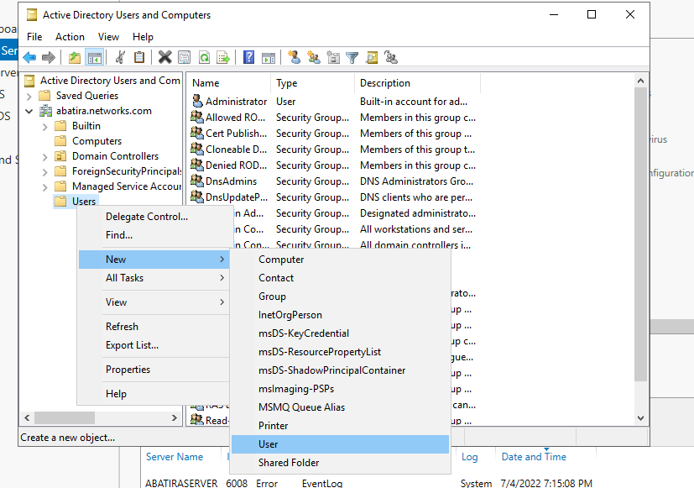

On ajoute le nom (JMO AMO) et le mot de passe de l'utilisateur.

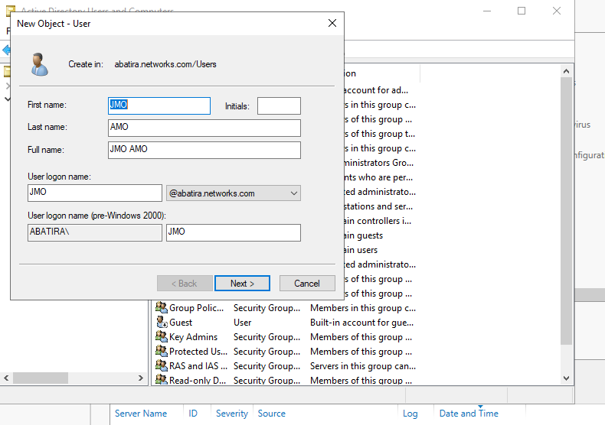

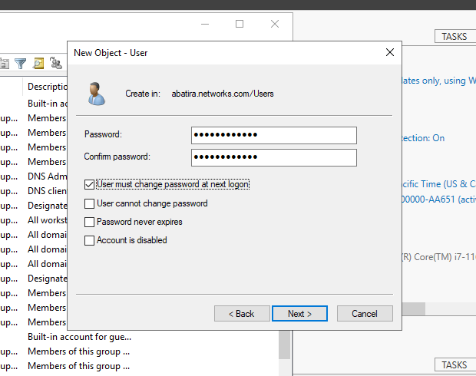

On ajoute l'utilisateur JMO AMO dans le groupe Administrator.

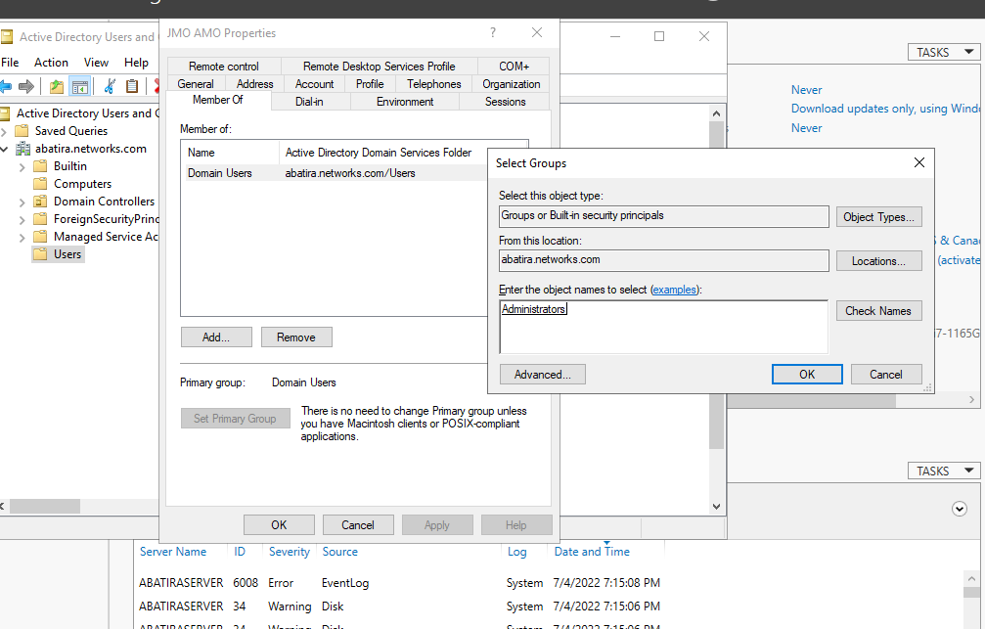

L’utilisateur JMO AMO est ajouté avec succès.

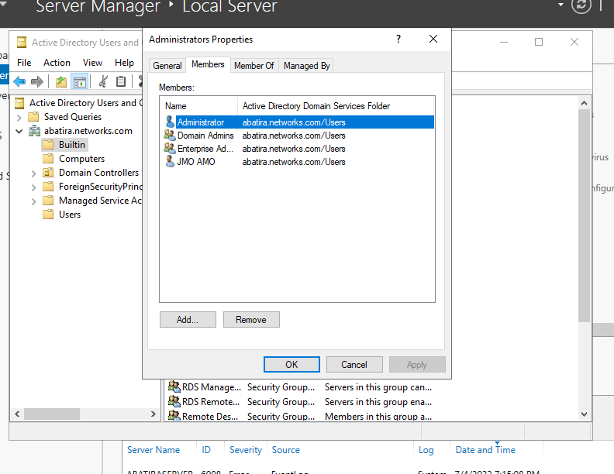

11-Limiter l'accès de l’utilisateur :

On accède aux propriétés de l'utilisateur ou on peut changer les heures de l'ouvert et la fermeture de JMO AMO et les machines ou on peut y accéder.

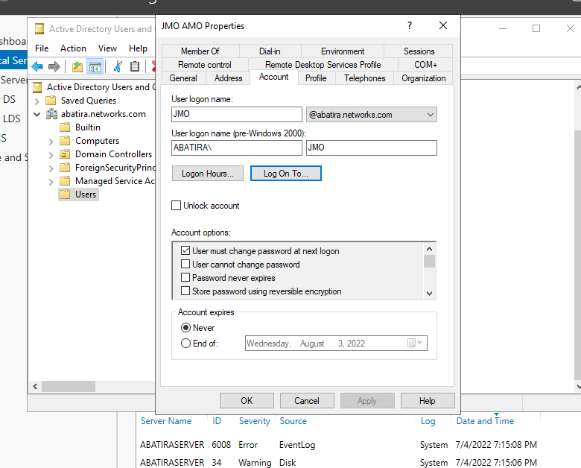

12-Partage de dossier :

Pour partager un dossier on retourne à server manager spécifiquement Share.

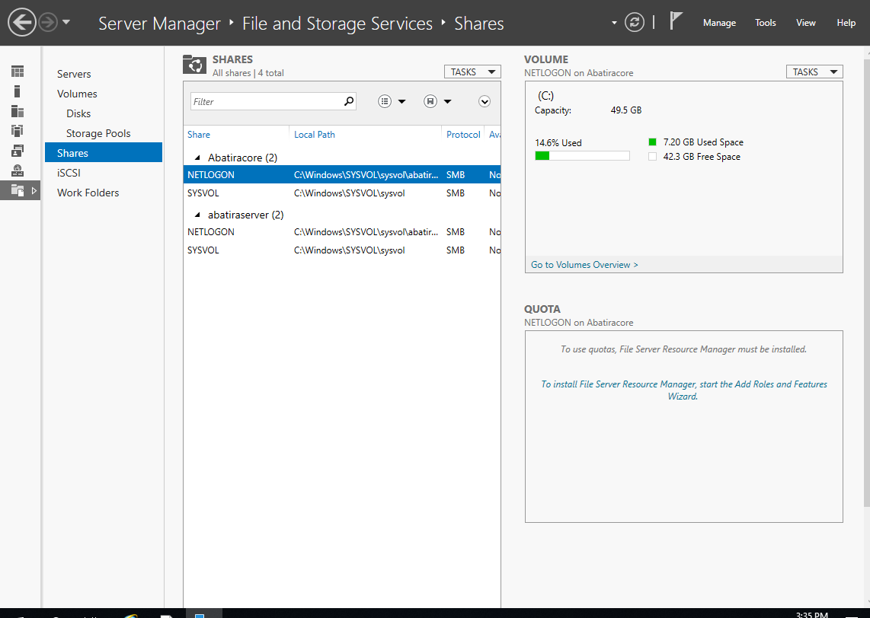

On créer un nouveau dossier de partage.

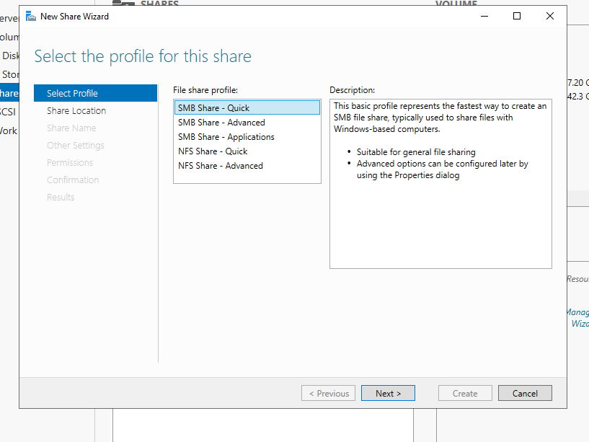

On sélectionne le serveur source de partage.

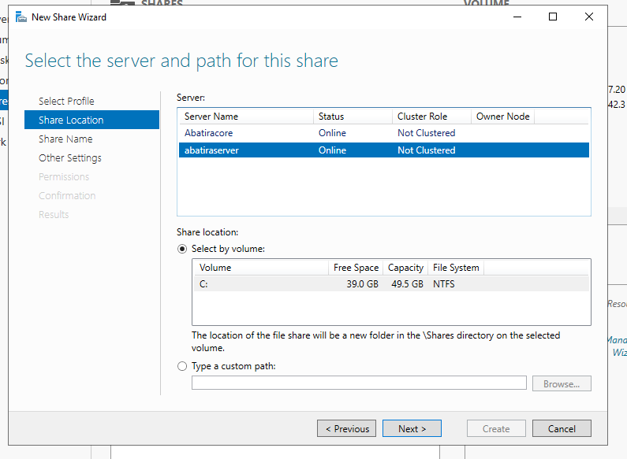

On nomme le dossier shaaaaaare.

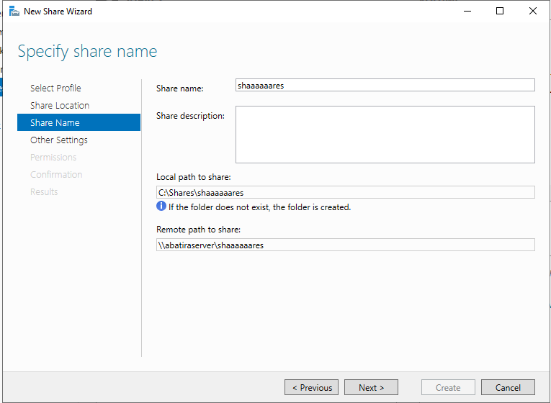

On peut changer les permissions données aux utilisateurs.

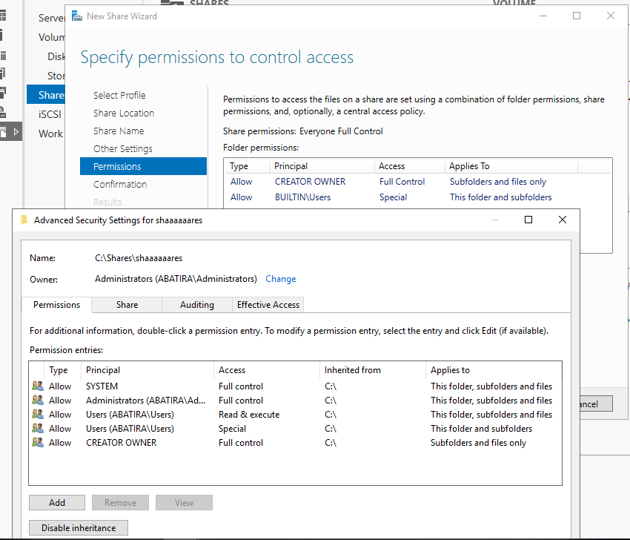

On se connecte sur l'utilisateur JMO AMO.

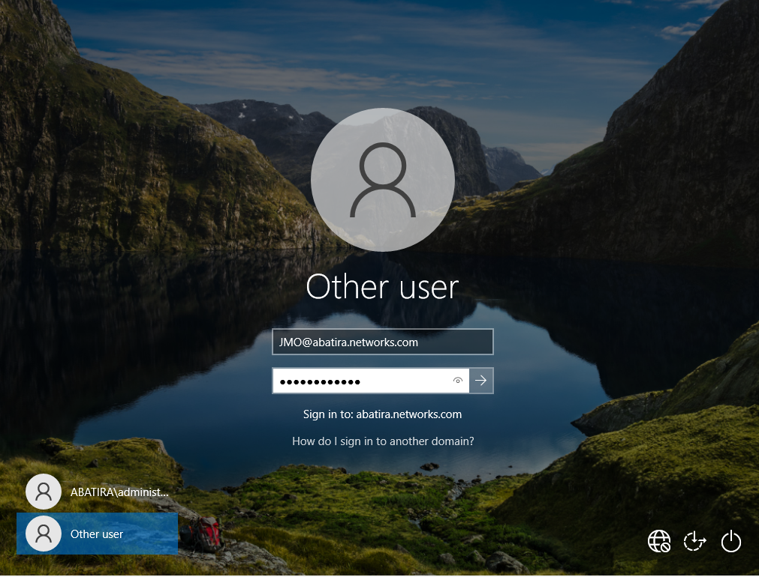

Activer network discovery.

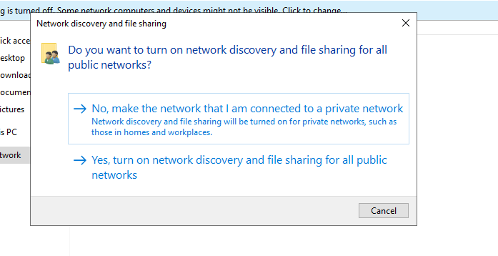

On trouve que le dossier est partage avec succès.

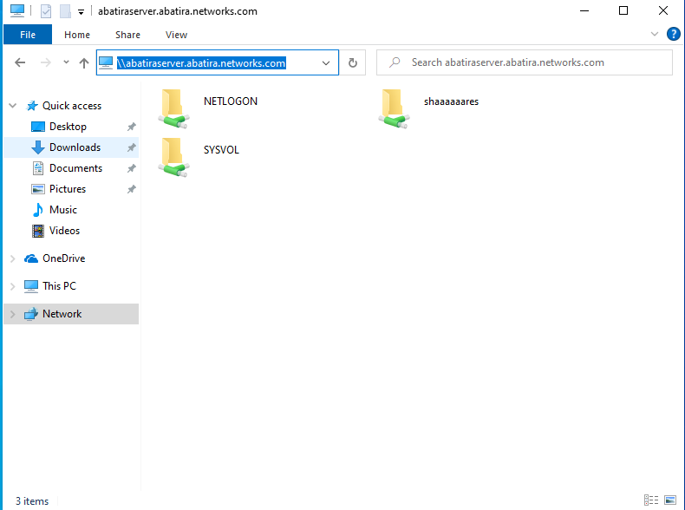

13-GPO :

On crée une OU dans notre domaine abatira.networks.com nommée classe.

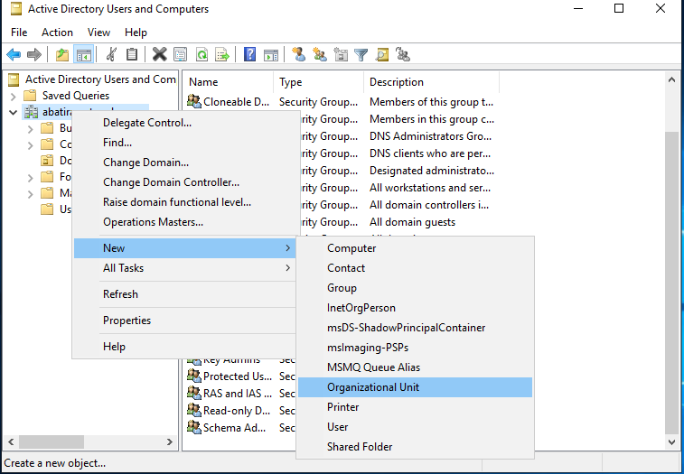

On ajoute JMO AMO dans l'OU.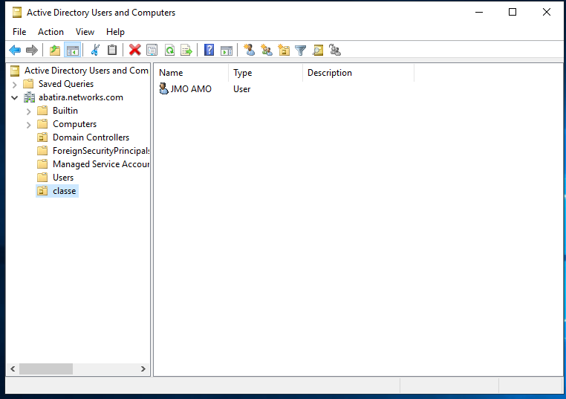

On choisit group Policy management où on crée un GPO.

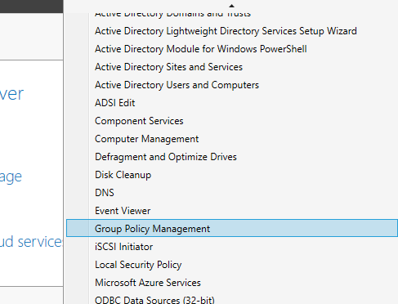

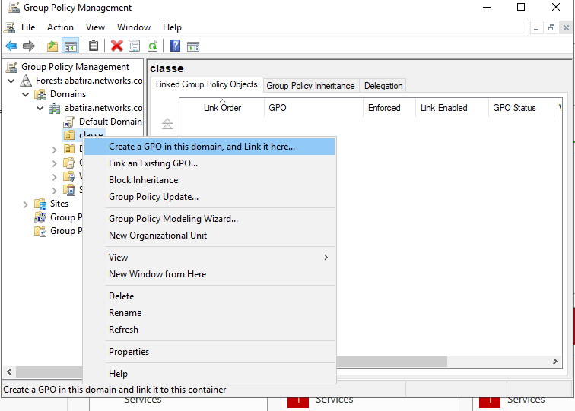

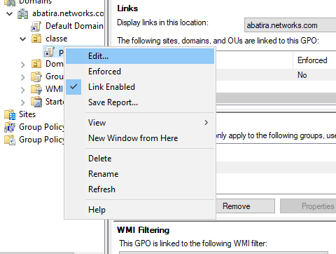On peut modifier plusieurs Policy en cliquant droit sur le GPO et choisir edit.

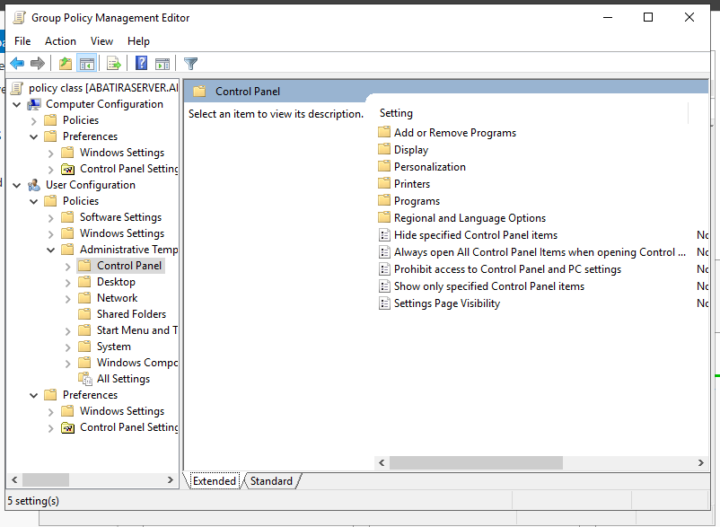

14-DNS :

- On crée tout d'abord le service DNS dans le CORE qu'on veut utiliser comme backup du MAIN.

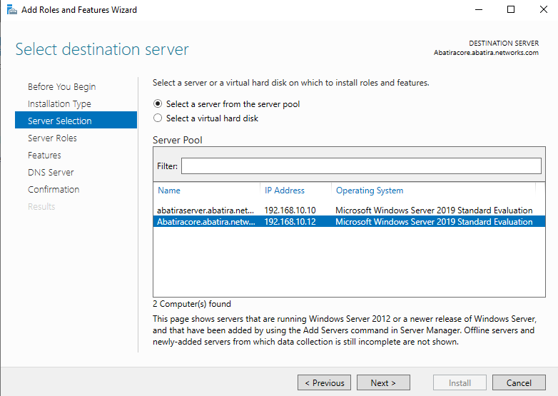

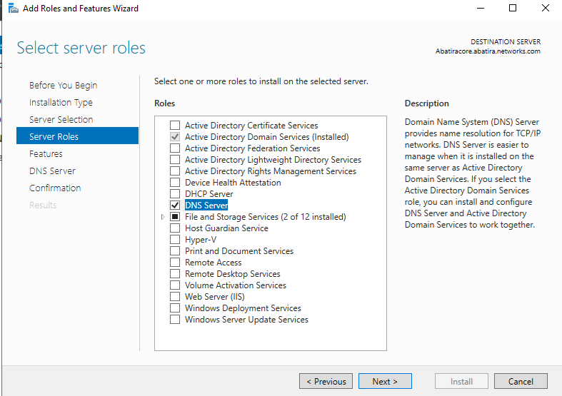

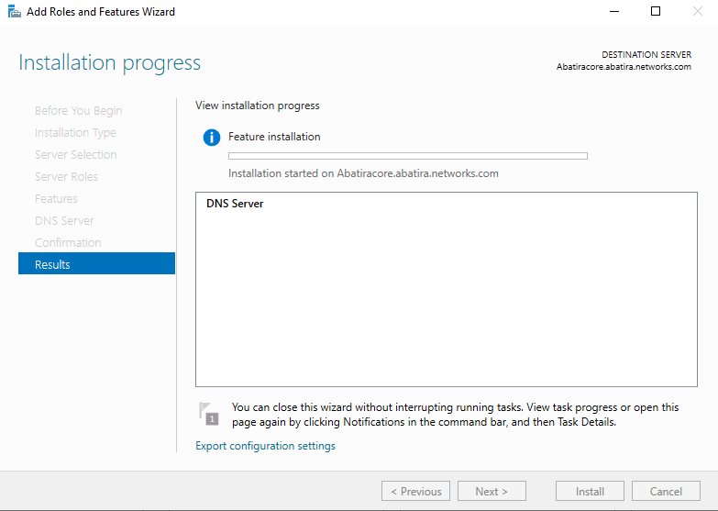

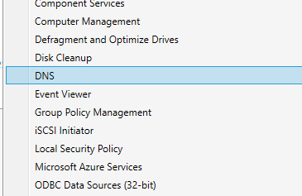

a-Ajout de DNS forward lookup zone:

On crée une nouvelle zone dans le dossier forward lookup zones du CORE.

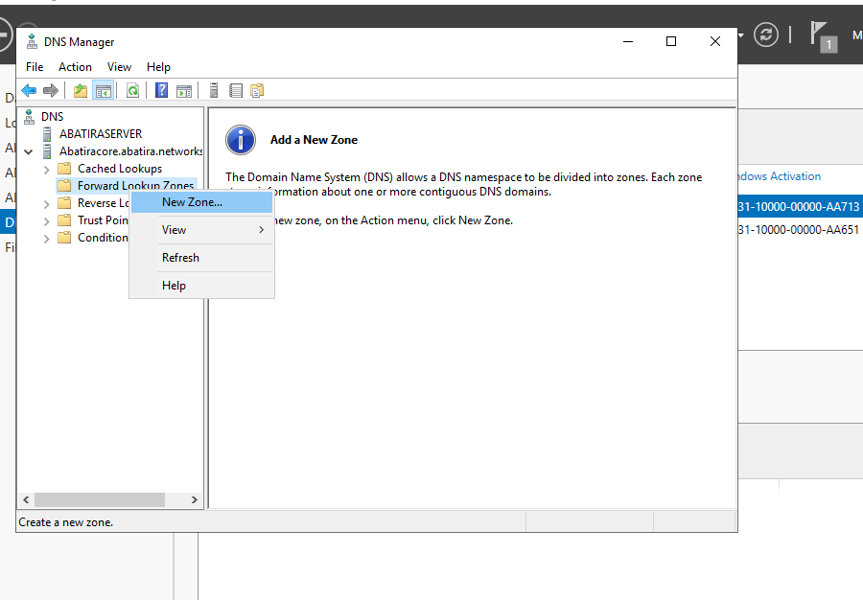

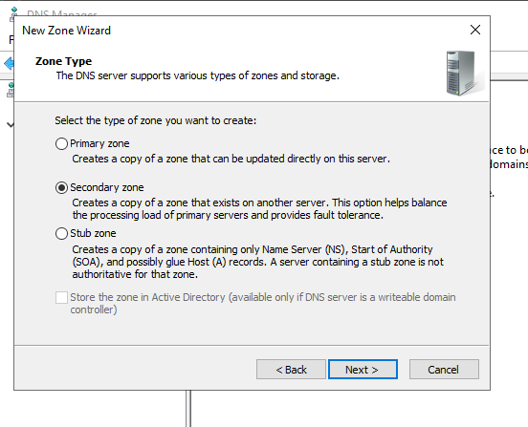

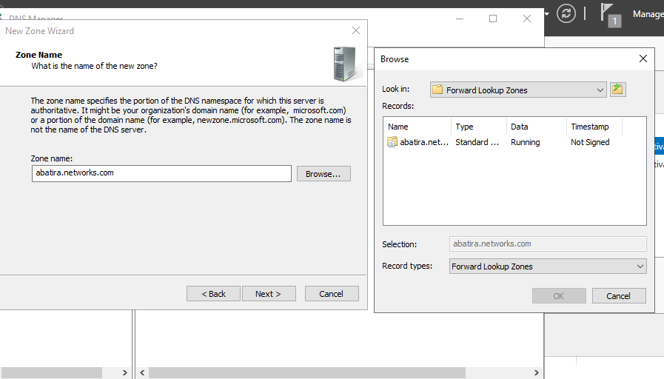

On entre l’adresse IP du contrôleur de domaine.

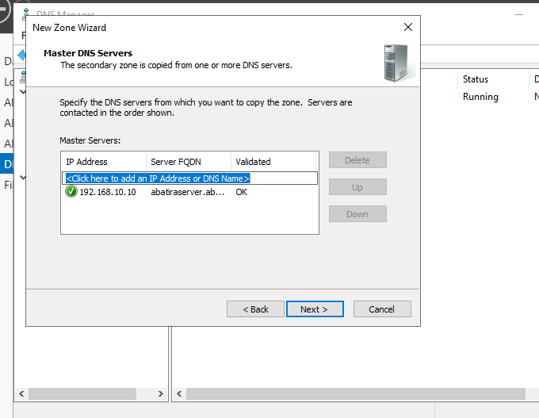

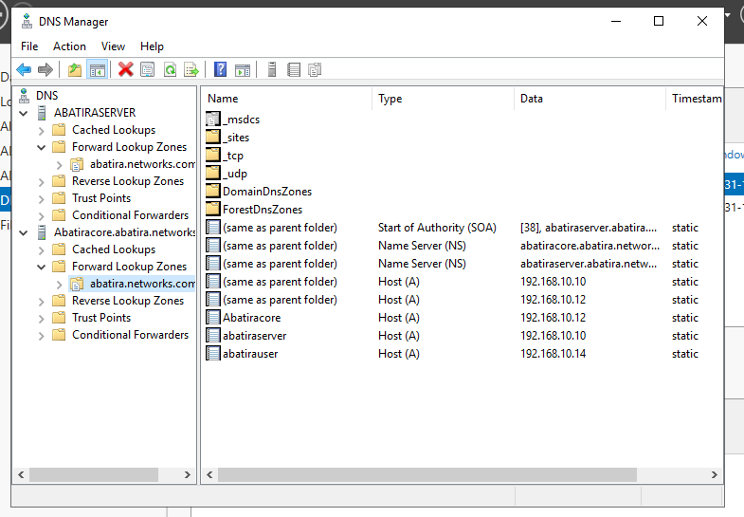

b-Ajout de DNS reverse lookup zone:

Pour créer une nouvelle zone dans reverse lookup zones il faut entrer l'adresse IP du network qui est 192.168.10.

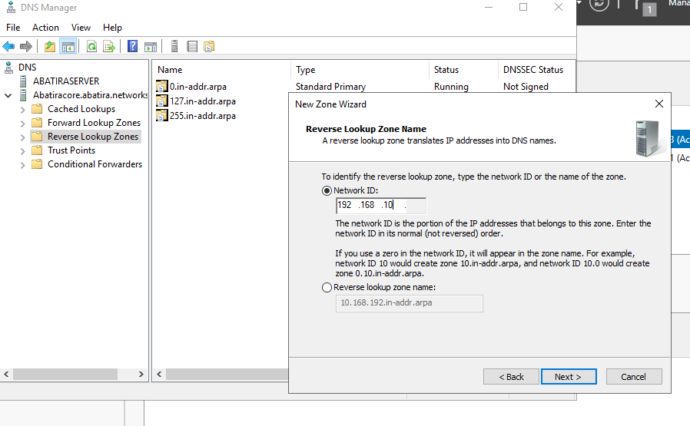

On choisit l'option allow both

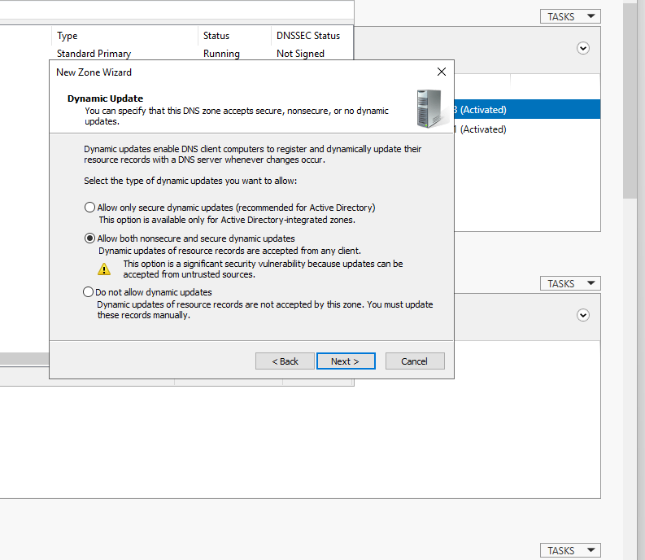

Et voici notre zone dans reverse lookup zones caractérisée par l'adresse IP du réseau

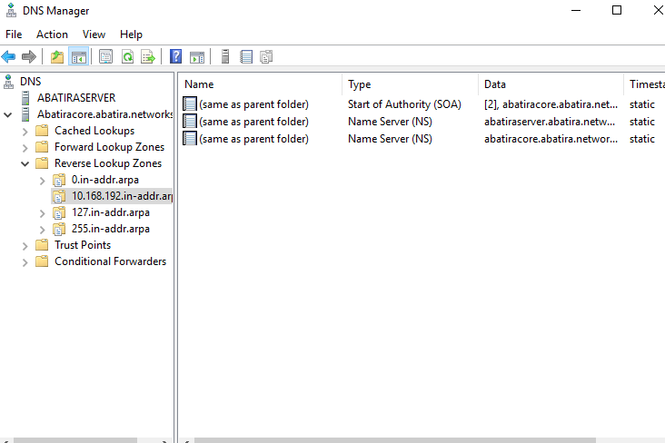

On accède à la zone crée et on appui sur edit

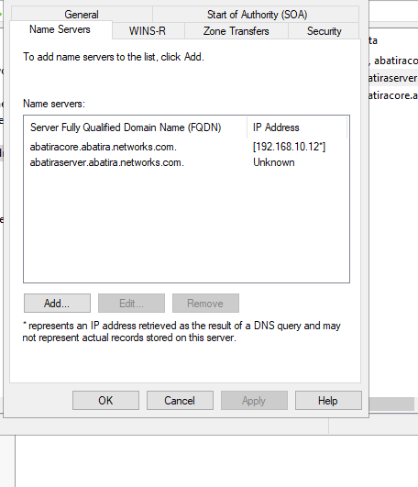

On entre l'adresse ip du serveur principale pour assurer la connexion

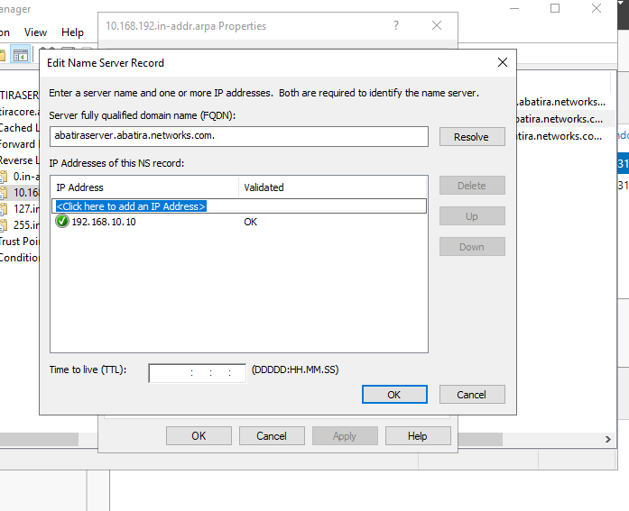

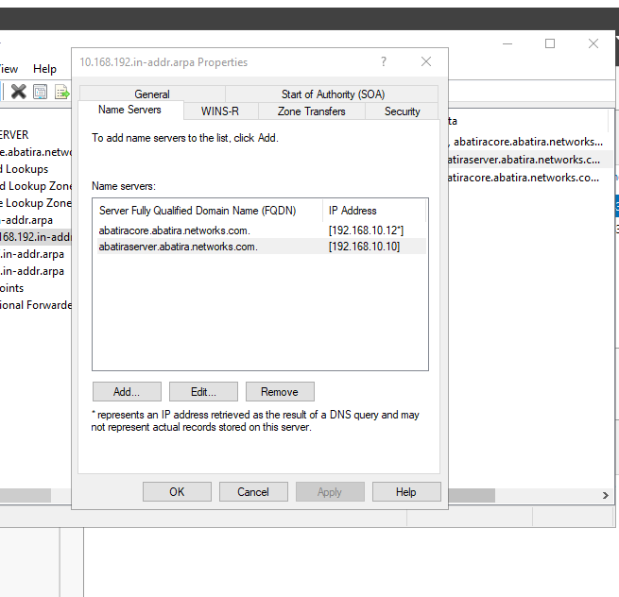

Maintenant, on doit créer un nouveau pointeur pour pointer l'adresse la forward lookup zones

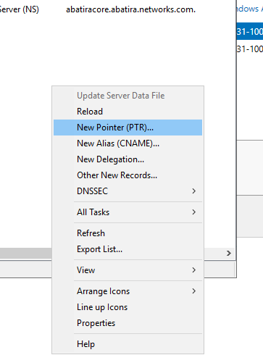

On entre l'adresse sur laquelle on veut pointer

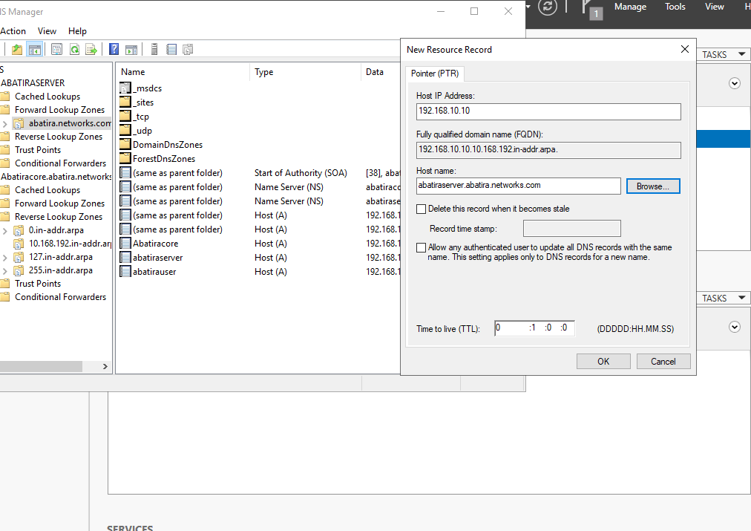

Et voici notre pointeur

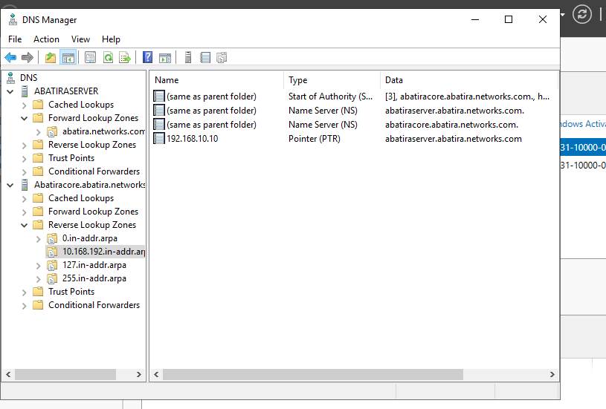

c-Ajout de DNS host Record:

On teste maintenant la création d'un host dans forward lookup zones

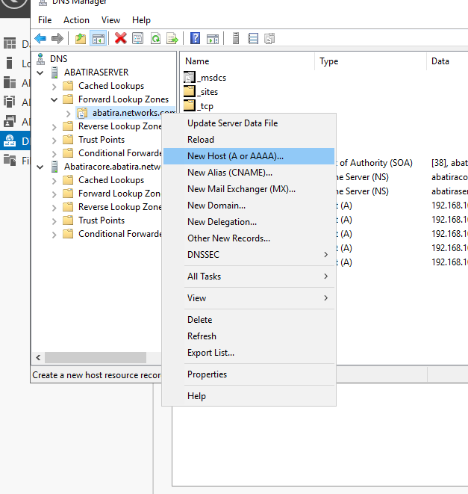 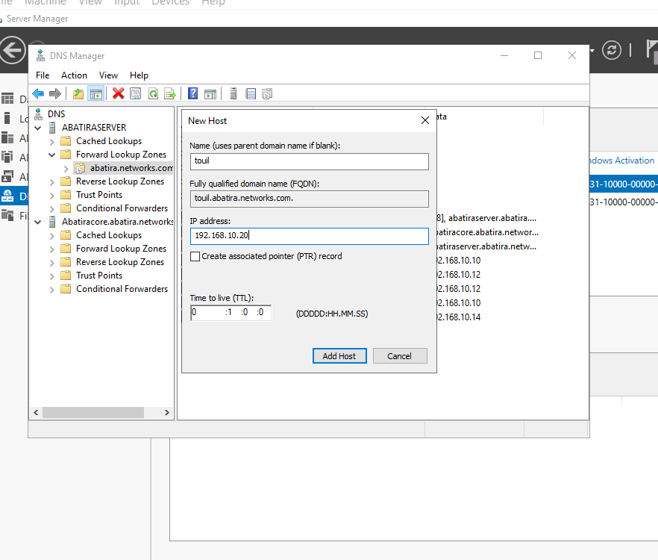

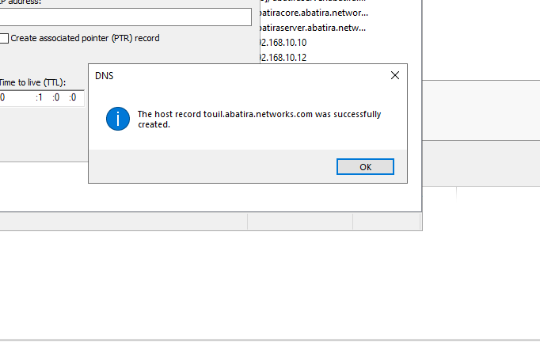

- s'assurer qu'on peut contacter le contrôleur de domaine avec un ping → soit désactiver le pare-feu local .

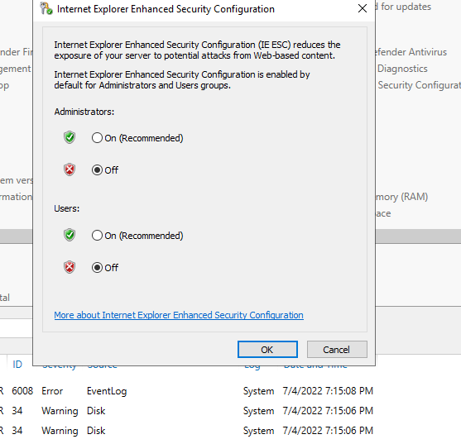

d-Ajout d'un DNS web server:

On crée maintenant une nouvelle zone pour DNS web server sous le nom de networks.com

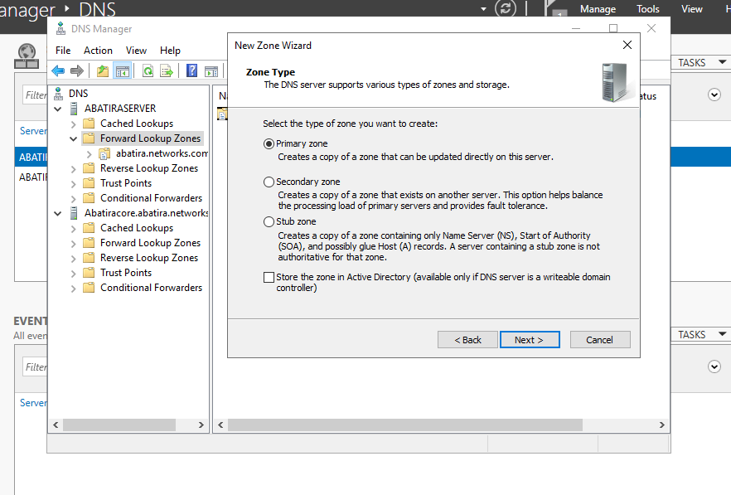

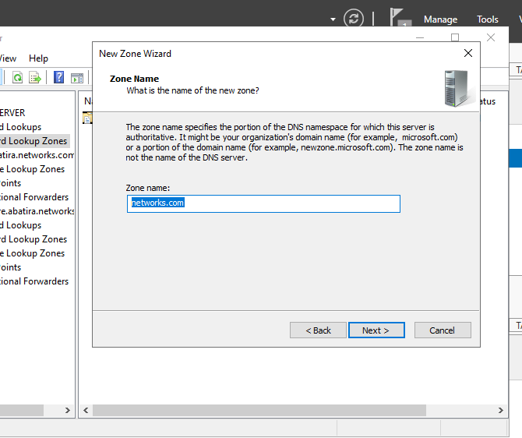

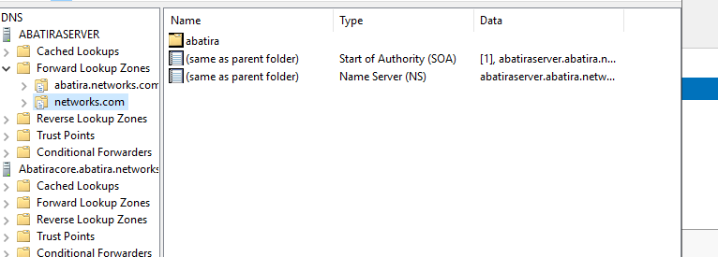

On va créer un nouvel host dans la zone crée sous le nom de www avec l'adresse IP 192.168.10.12 qui est celle du CORE

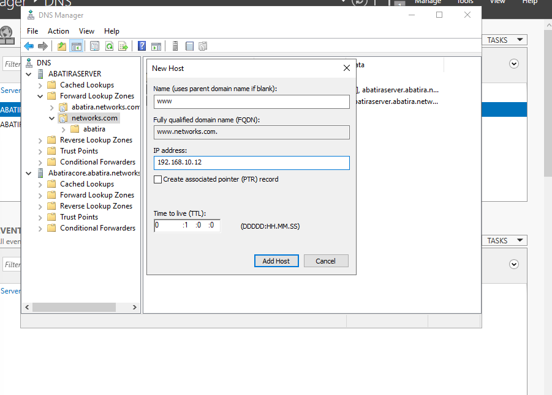

On test maintenant la connexion dans les 2 serveurs: le principal et le core en utilisant la commande ping . Ce test est fait dans les cmd.

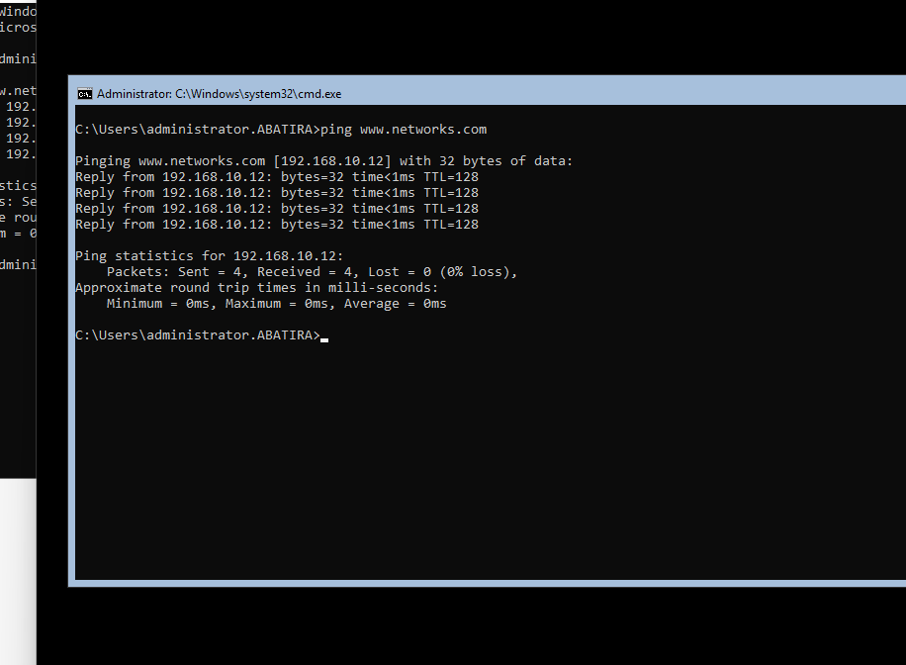

On a donc une connexion avec succès

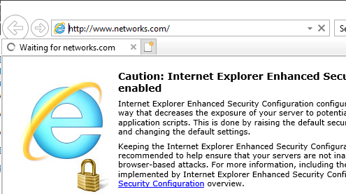

e-Ajout d'un MX Record dans DNS:

On crée maintenant un host avec le nom mail avec une adresse IP choisie qui est 192.168.10.11

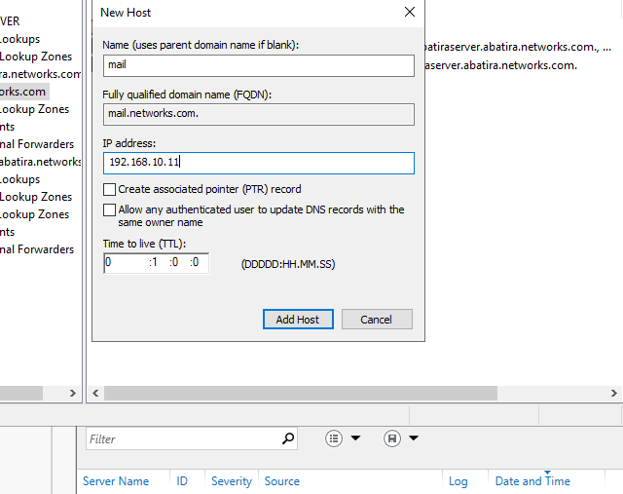

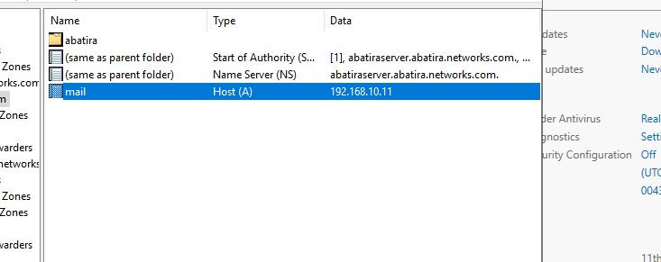

On choisit l'option mail exchanger et on entre le domaine mail.networks.com

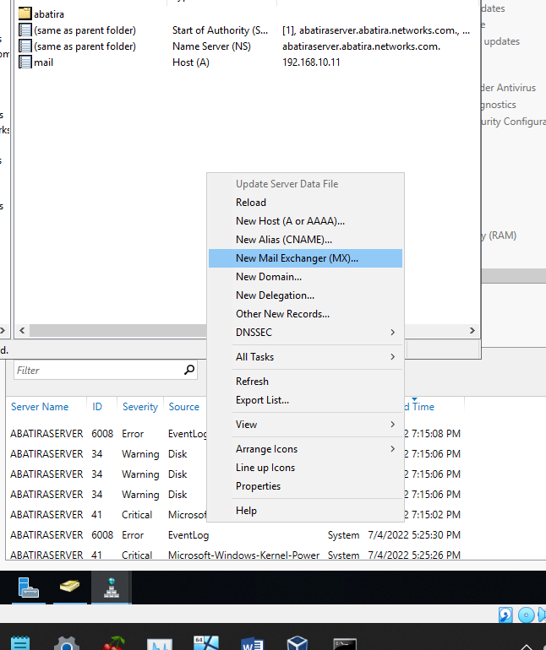

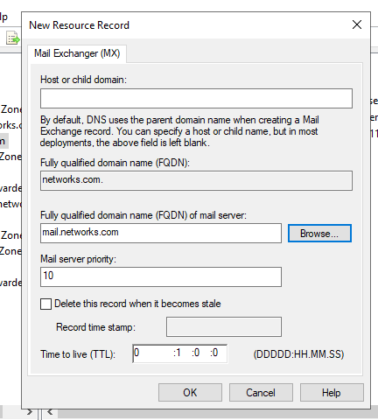

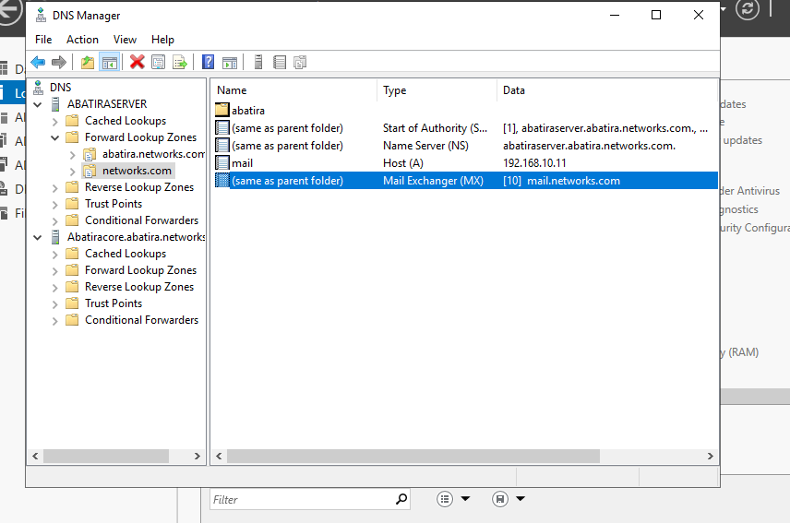

**Etape 15 : Serveur Dhcp**

a)-installation et configuration :

Pour effectuer l’installation on procède à travers le PowerShell de notre Windows server 2019 ; on introduit ensuite la commande Install -WindowsFeature qui va nous permettre de rajouter un rôle ou fonctionnalité au sein de notre Windows server on definit le nom par -name ‘dhcp’ qui est le rôle qu’on veut rajouter puis on n’oublie pas de mentionner -include management tools qui va nous permettre l’acces aux outils de gestion et de control sur le serveur dhcp que je vais créer.

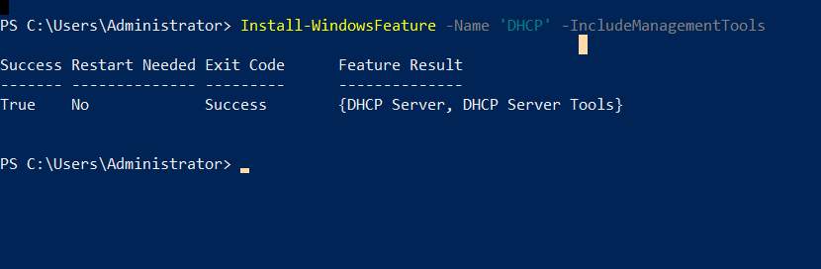

Concernant la configuration

La première commande Add -DhcpServerV4Scope va nous permettre la création de Scope qu’on va nommer DHCP SCOPE dont la plage d’adresseip attribuée varie entre 192.168.10.150 et 192.168.10.200

Dans le choix du range il est préférable de donner le seuil, à partir duquel aucune adresse ip n’est attribuée ,comme StartRange pour éviter les encombrements.

Ensuite la commande Set -DhcpServerV4OptionValue à travers laquelle on va le relier à notre serveur DNS prédéfinie et on donne l’adresse du router qui par defaut correspond à 1 pour le suffixe de l’adresseip.

Et Enfin la dernière commande pour déterminer la durée du bail ( durée après laquelle l’adresse ip d’un client du serveur est renouvelées.

Ainsi on termine la configuration de notre serveur dhcp avec power shell.

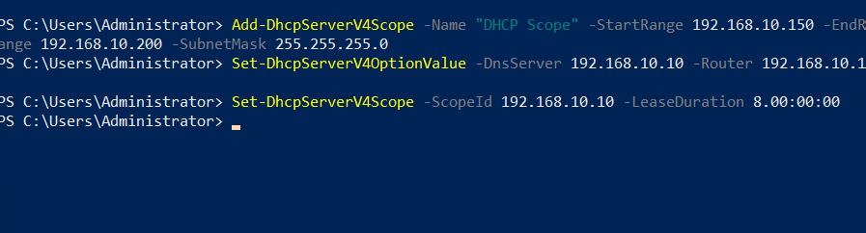

Mais pas si vite une étape de post installation est demandée sur l’interface de service manager pour compléter la configuration à travers la petite notification ci-dessous :

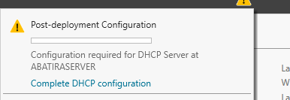

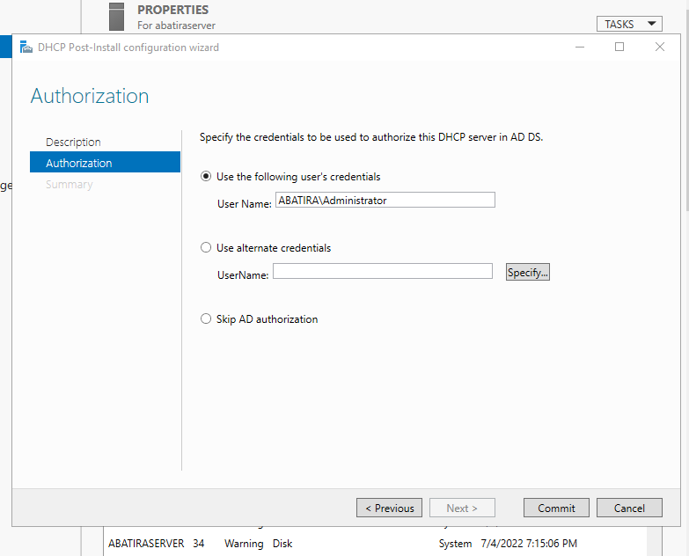

On finit par cliquer sur commit et pour vérifier qu’il a bien été installé on clique sur outils puis on sélectionne la case DHCP et là on trouve l’interface de gestion des serveurs DHCP et on trouve bien notre serveur quand on clique dessus sous ipv4 et qu’on sélectionné adress pool on voit bien l’adress range qu’on a déterminé au préalable sur powershell donc l’installation a été réussie.

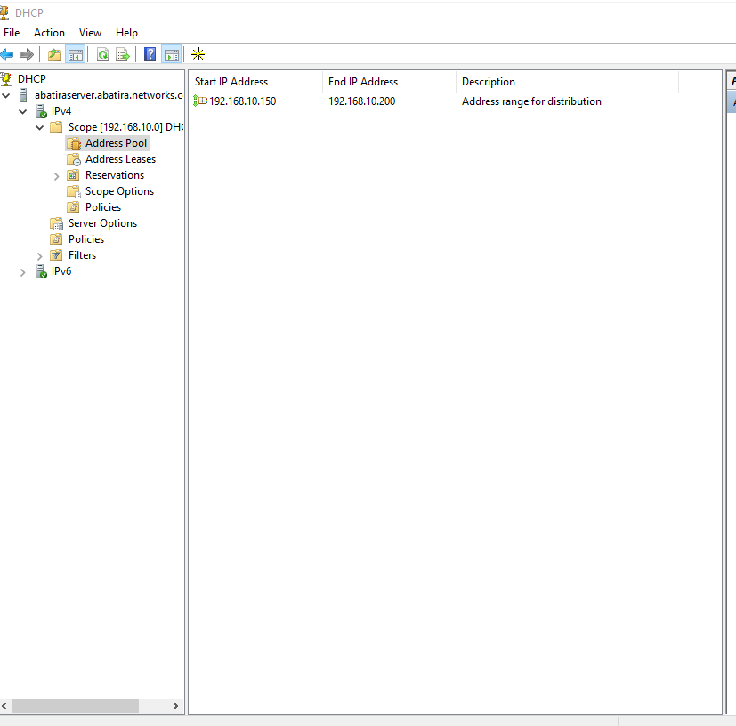

**b)-DHCP server default getaway:**

Si on a besoin de configurer le default getway de notre serveur dhcp, Ou pour faire simple si on a plusieurs routeurs au sein de notre entreprise, quand on ajoute ces routeurs à notre serveur dhcp si l’un de ces routeurs tombe en panne ou subit un dysfonctionnement le serveur pourra travailler avec les autres routeurs sans provoquer l’arrêt du serveur.

A travers la manipulation suivante :

Sur la même interface on clique droit sur Server options ce qui va faire apparaître une petite fenêtre ou on peut introduire l’adresse ip d’un nouveau router et cliquer sur add pour la rajouter ou supprimer une déjà existante avec delete.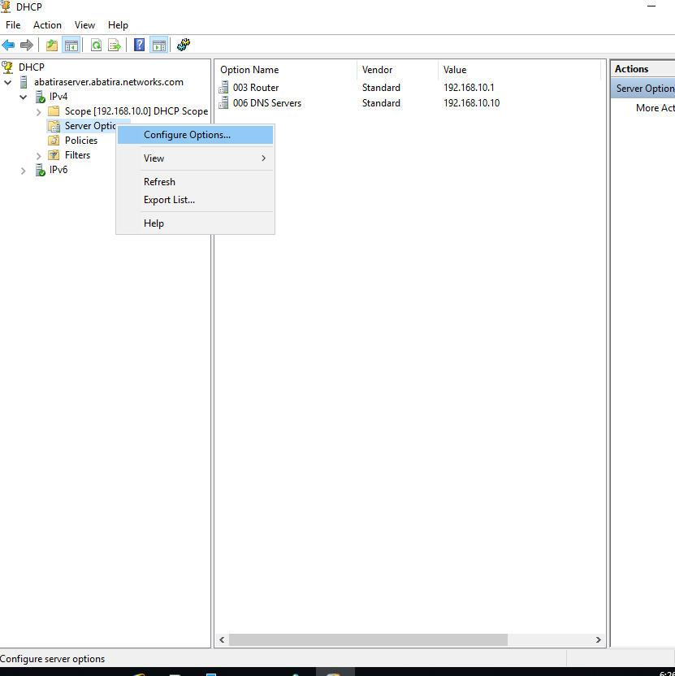

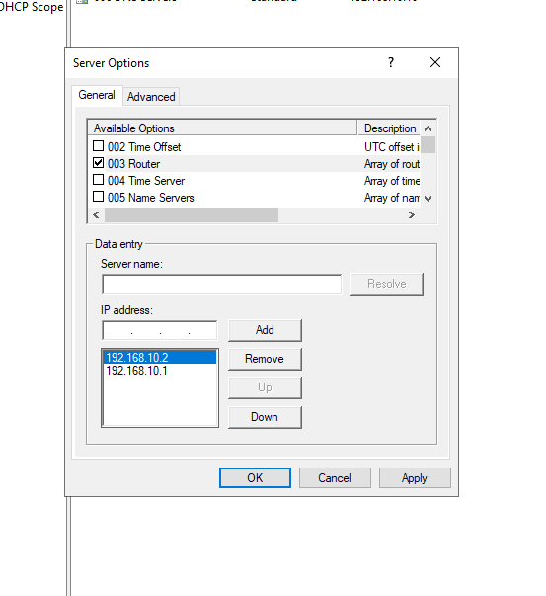

On obtient alors le résultat suivant, on remarque le rajout d’une nouvelle adresse dans les valeurs du 003 Router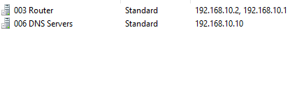

**c)-Change DNS server getaway :**

Ensuite supposons qu’on a plusieurs serveurs DNS comme c’est le cas dans notre réseau on a le DNS primaire associé au Windows Server 2019

Et le serveur DNS secondaire associé Au windowsServer core 2019.

Ainsi pour assurer le bon fonctionnement de notre dhcp et rajouter les deux DNS on fait une manipulation assez similaire de celle des routeur clique droit sur 006 DNS server on clique propriétés et sa nous donne une petite fenêtre qui nous laisse à travers add et remove de rajouter des adresses de DNS existant.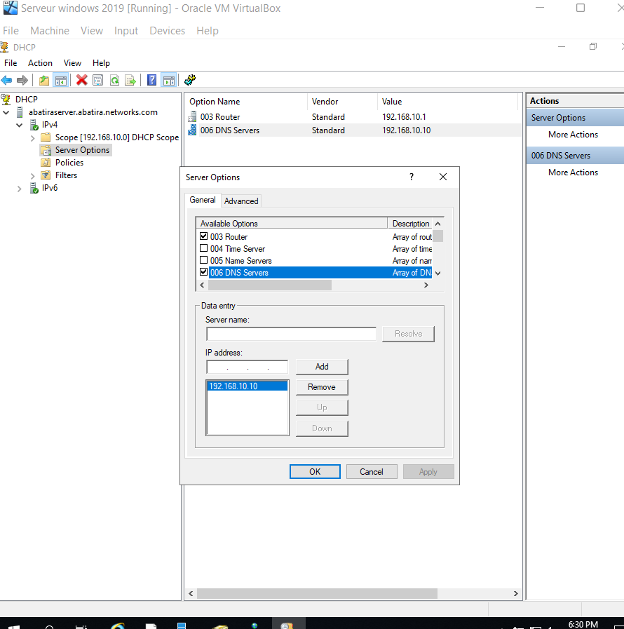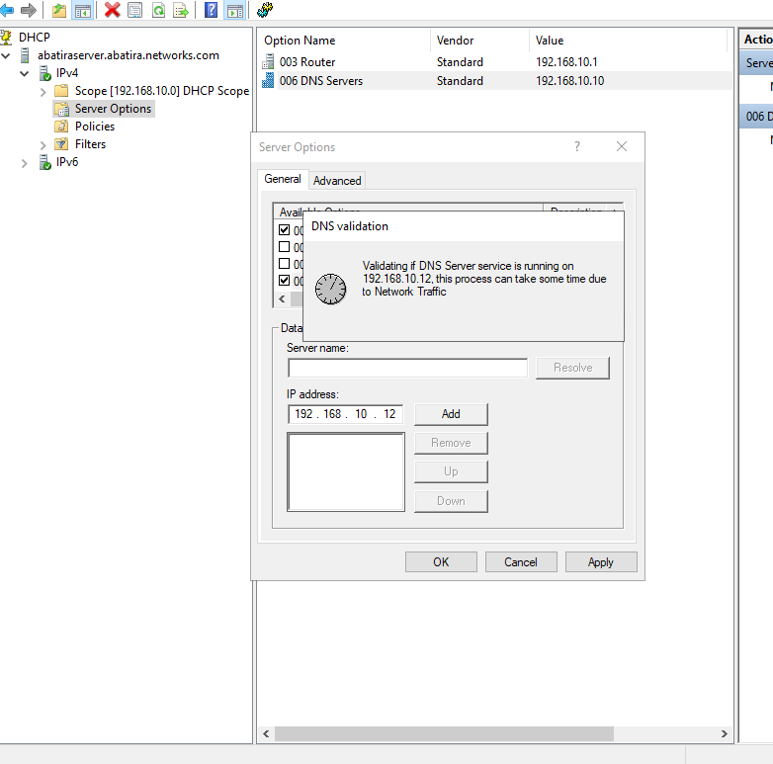 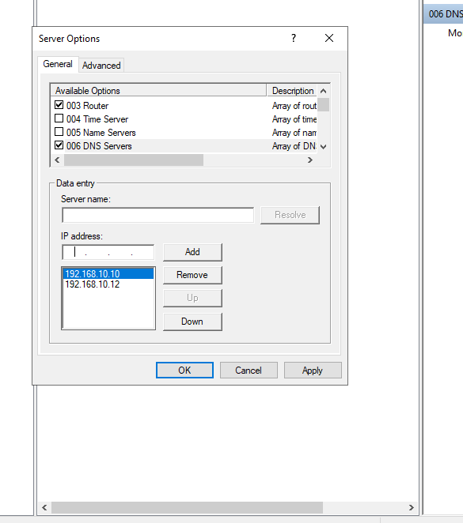

Après avoir introduit l’adresse DNS le serveur cherche si celle-ci est associé à un serveur DNS existant lorsqu’il la trouve on la sélectionne et voila elle est rajoutée dans les valeurs de 006 DNS.

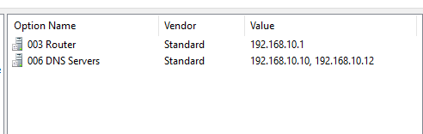

**d)-DHCP Scope:**

Si on veut effectuer des modifications sur notre même serveur DHCP qu’on a créé on part sur la même fenêtre sur ipv4 on clique droit sur notre serveur DHCP puis on sélectionne propriété et là on voit qu’une petite fenêtre s’ouvre :

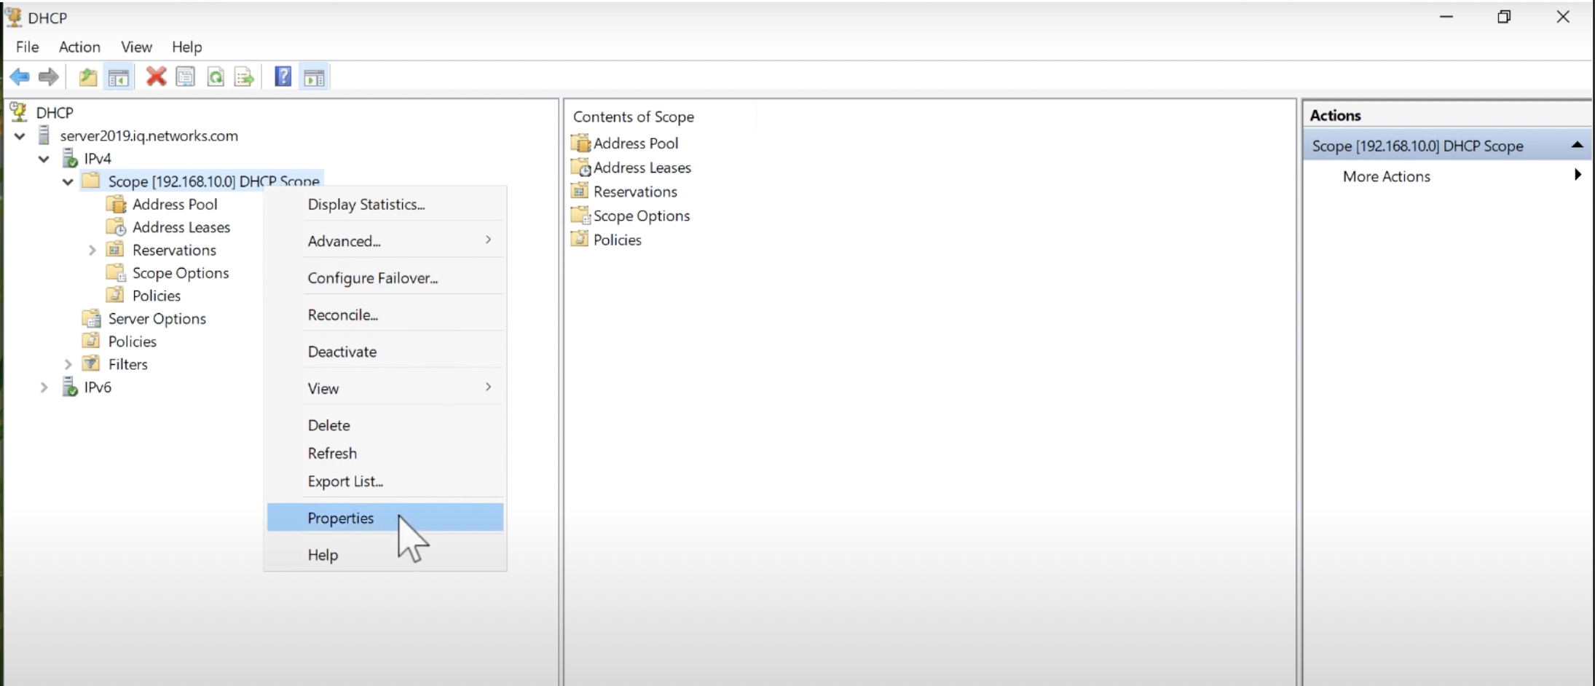

Cette petite fenêtre va nous donner accès à différentes modification au niveau général comme le nom ou le range qu’on défini précédemment grâce au power shell et aussi au niveau Dns ainsi Qu’au niveau avancé ou on peut changer la durée du bail .

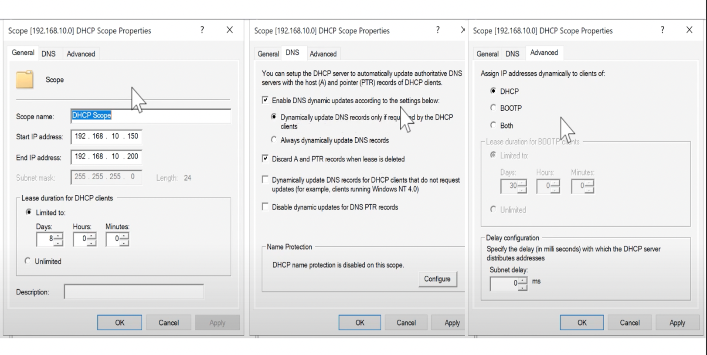

**E)-Backup and Restore DHCP server:**

Maintenant si on suppose que notre serveur tombe en panne à cause d’une quelquonque raison, il faudrait bien envisager un back up server autrement dit un serveur de restauration (back up server), c’est lui qui nous permettrait de restaurer les paramètres et les modifications effectués sur notre serveur. On commence par choisir l’emplacement du dossier de restauration qu’on sélectionnera après pour la restauration. Et pour se faire on clique droit sur le nom de notre server puis on sélectionne backup et on choisit la destination.

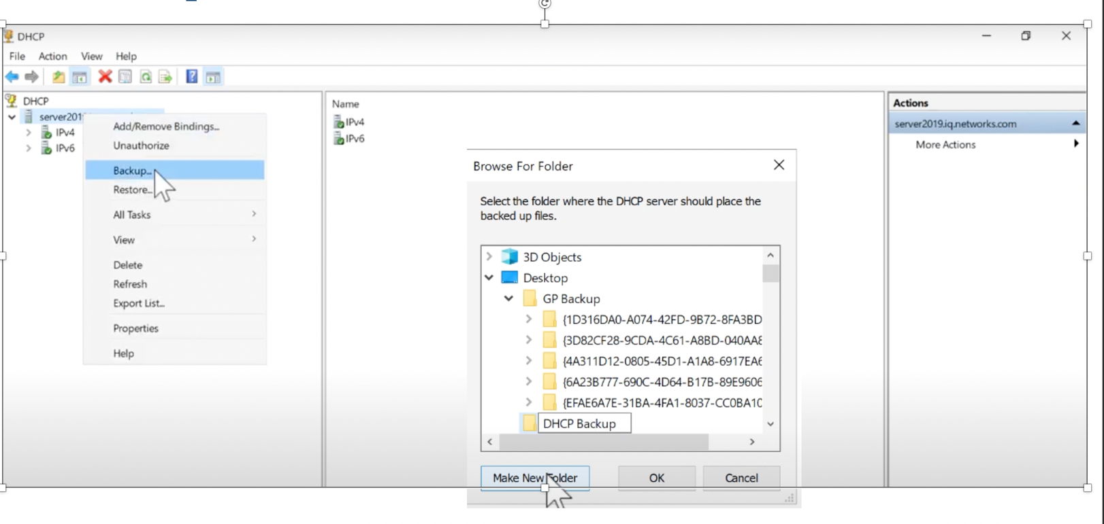

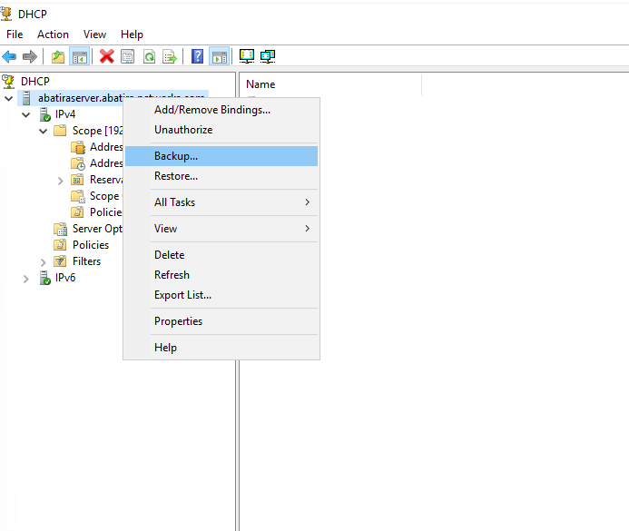

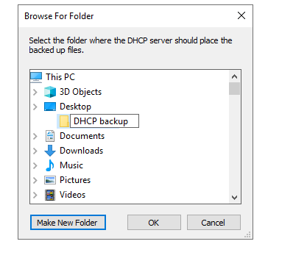

Pour tester on va supprimer notre scoop.

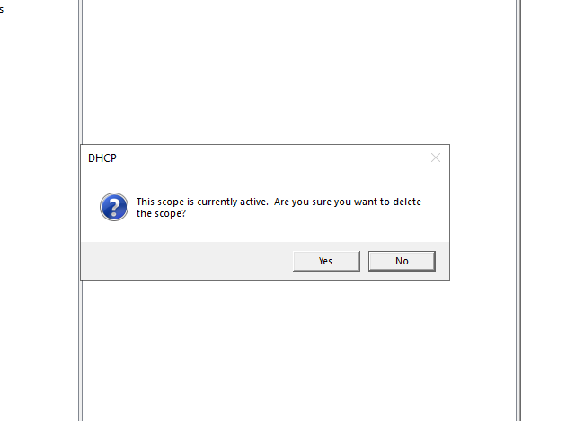

Et pour le restaurer il suffit de cliquer droit sur notre serveur DHCP

Et sélectionner la case restore.On choisit ensuite le dossier déjà sauvegardé avec backup et sa nous donne le résultat suivant :

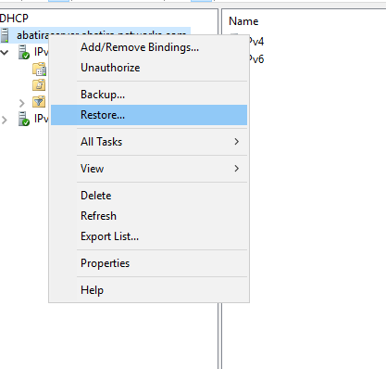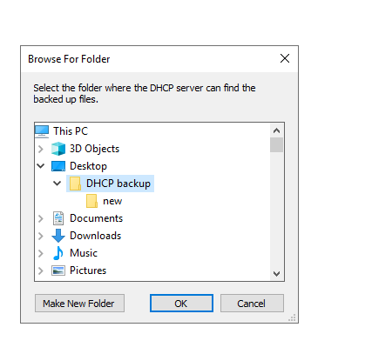

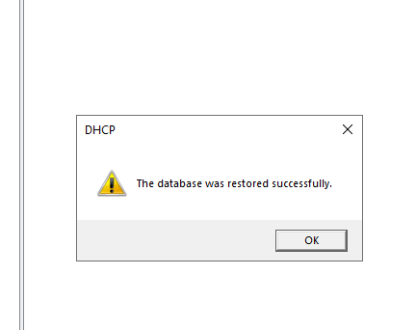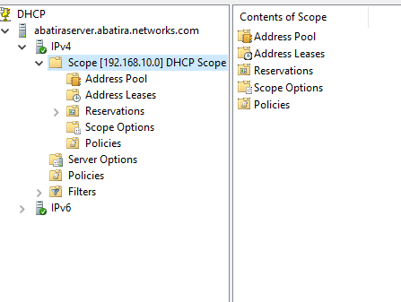

Un message s’affiche comme quoi la datamasse a été restaurée avec succès et on retrouve que la configuration préalablement définie a été identiquement restaurée.

**F)-MAC adress filtre management :**

Maintenant si on veut appliquer des filtres pour notre serveur DHCP comme par exemple refuser l’attribution d’une ip par notre DHCP à une certaine machine qu’on identifie par son adresse mac il suffit maintenant de sélectionner sur notre interface d’outils DHCP la case Filtres Deny et faire un clic droit puis sélectionner Enable comme sa on va activer le blocages. Ensuite il faudrait encore cliquer droit sur Deny mais cette fois puis on sélectionne New filter ce qui va nous donner une petite fenêtre qui va nous permettre d’introduire l’dresse mac et la description de l’appareil à bloquer. On clique su ADD et le tour est joué.

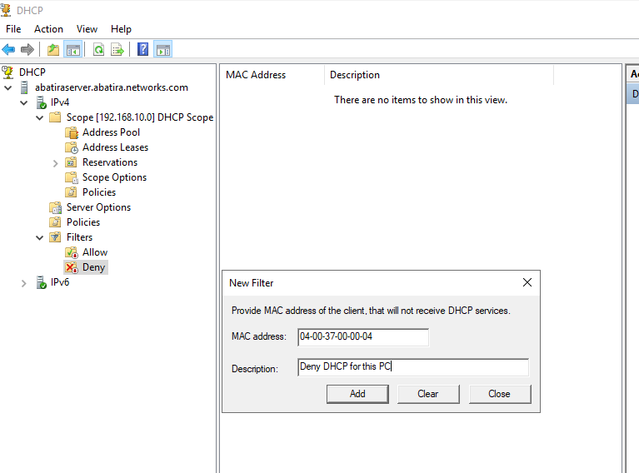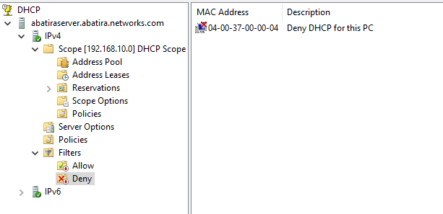

Cette fois ci si on a bloqué plusieurs appareils et qu’on souhaite les débloqué il suffit de faire clic droit sur l’appareil et sélectionner Move to allow et le tour est joué encore une fois.

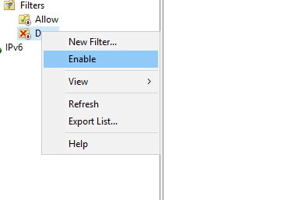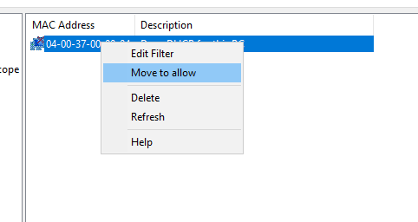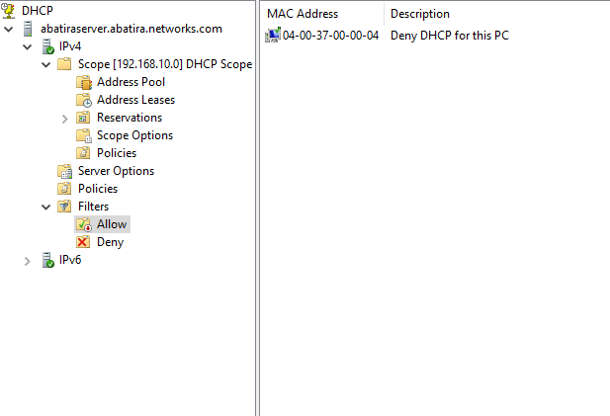

**Conclusion :**

L'étude réalisée a pour finalité de mettre en place un serveur Windows et utiliser ses fonctionnalités.

Ce travail nous a permis d'approfondir nos connaissances dans l’administration des systèmes ainsi que de pratiquer nos nouvelles acquisitions théoriques durant notre préparation. Et aussi de nous familiariser avec l'environnement dynamique d'une entreprise.

Pour mettre en œuvre ce projet, nous avons été amenées dans un premier lieu à perfectionner nos connaissances dans le domaine d'administration réseaux.

Et pour accomplir ce travail et d'aboutir au résultat voulu, nous avons choisi la solution :

Mise en place par Microsoft pour les entreprises à savoir Windows server 2019. Ce système nous a permis de répondre à ce besoin.

La réalisation de ce projet a été bénéfique et fructueuse pour nous dans le sens où elle nous a permis d'approfondir et d'acquérir de nouvelles connaissances qui nous serait utiles pour dans l'avenir.

Pour les perspectives, nous souhaitons faire une vraie réalisation avec des équipements Réels, ainsi que d'ajouter d'autre services que nous n'avons pas pu réaliser.

**Bibliographie :**

[1] N.MENGBWA, Mise en place d'un contrôleur de domaine sous Windows serveur 2008,

http ://www.memoireonline.com/03/15/8993/Mise-en-place-d-un-contrleur-dedomaine-sous-Windows-serveur-2008.html. Consulté le

01/06/2016.

[2] E.REUTER, Agents Mobiles : itinéraires pour l'administration système et réseau,

Thèse de doctorat en Informatique, Université de Nice Sophia Antipolis, Soutenu le 28

Mai 2004.

[3] P.ATELIEN, Réseaux informatiques notions fondamentales, 3e

édition, Eni édition,

2009.

[4] M.AURELIEN, Le protocole SNMP, La gestion réseau et le protocole SNMP, FIFO04.

[5] P.COPONAT, R.REYNIER, Ter supervision réseau, Master 2 SIR.

[6] S.BARON, L.ANTOINE, La supervision réseau, 2006.

[7] SYLVAIN, Le modèle OSI, Http ://www.frameip.com/osi/. Consulté le 01/03/2016

[8] P.KADIONIK, L'administration de réseau, http ://www.enseirb.fr/ kadionik. Consulté

le 04/04/2016

[9] P.A.GOUPILLE, Technologie des ordinateurs et des réseaux, 7e

édition, Dunod, 2006.

[10] M.CHATEAU et autres, Windows Server 2008 R2 administration avancée, 2ième

édition, Eni édition, 2011.

[11] C.SERVIN, RÉSEAUX ET TÉLÉCOMS : cours et exercices corrigés, Dunod, 2003.